修改意见：

1小标题名称取得具体一些 done

2各个章节和论文主旨相呼应 done

3 软件编写的逻辑关系多体现，例如 在第五章以X43A为例进行渲染 体现一下之前的工作的目的

4第二章你的建模仿真框架和软件是一个什么关系，要说明

5 每章开头结尾加上几百字的总结说明，逻辑更清楚

6 图表编号整理、目录整理，确认没有错误项

目录

第一章 绪论 8

1.1 研究背景与研究意义 8

1.2 国内外研究现状 9

1.2.1 高超声速飞行器多物理场耦合建模 9

1.2.2 实时多物理场耦合仿真方法 10

1.2.3 红外模型解算与渲染 11

1.2.4 研究现状总结 13

1.3 主要研究内容 14

1.3.1 研究目标 14

1.3.2 研究内容 14

1.3.3 拟解决的关键问题及难点 15

1.4 论文章节安排 16

第二章 高超飞行器多场耦合建模与实时仿真框架 17

2.1 高超飞行器多物理场耦合仿真框架 17

2.1.1 高超飞行器多场耦合原理 17

2.1.2 高超飞行器多场耦合求解 19

2.1.3 高超飞行器建模仿真框架 26

2.1.4 多物理场几何数据生成方法 27

2.1.5 实时多物理场耦合求解方法 29

2.2 高超飞行器红外实时仿真软件框架 33

2.2.1 几何层 35

2.2.2 求解层 37

2.2.3 数据层 39

2.2.4 应用层 39

2.3 本章总结 39

第三章 高超飞行器多物理场计算 41

3.1 高超飞行器几何准备 41

3.2 高超飞行器CFD计算网格生成 43

3.3 多物理场解算算例 45

3.3.1 斜道与表面加热算例 46

3.3.2 圆面与球体工况计算 47

3.3.3 X43A典型工况计算 49

3.4 本章总结 52

第四章 高超飞行器红外实时求解 54

4.1 数据存储与交换 54

4.1.1 数据存储 54

4.1.2 数据交换 55

4.2 红外物理场解算 58

4.3 单纯形体积比插值 58

4.3.1 插值算法机理 58

4.3.2 X43A异构插值算例 60

4.4 本章总结 63

第五章 红外三维场景渲染 65

5.1 渲染引擎与外部通讯 65

5.1.1 流场数据结构 65

5.1.2 网格数据结构 65

5.1.3 Unity读取数据 65

5.2 三维场景红外渲染 68

5.2.1 灰度信息映射 68

5.2.2 红外渲染映射 70

5.2.3 渲染效果 71

5.3 本章总结 72

第六章 结论 73

6.1 全文工作总结 73

6.2 本文创新点 73

6.3 未来工作展望 73

第七章 参考文献 75

第八章 学术成果 78

第九章 致谢 79

**图目录**

图 1 航天器多物理场耦合关系 18

图 2 六自由度飞行状态求解流程 20

图 3 二维纵切气动载荷与柔性梁位移场映射 21

图 4 流固耦合迭代流程 22

图 5类X-43A外压式进气道接力斜激波压缩 23

图 6 超燃冲压发动机建模 23

图 7 控制学科建模逻辑 25

图 8建模仿真框架 26

图 9 基于几何尺寸参数/网格数据的多维度几何数据生成方法 28

图 10 网格稀疏化方法流程 29

图 11 基于流水线方式的几何物理场参数计算求解器 30

图 12 多学科耦合求解过程 31

图 13重心插值权重求解 32

图 14 高维度工况插值实施流程 33

图 15 软件仿真框架 34

图 16 NURBS曲线曲面 36

图 17 结构网格与非结构网格对比 38

图 18 温度场离线解算 41

图 19 类X43A几何结构三视图与表面面元网格 42

图 20 进气道口开启和关闭面元几何细节示意图 42

图 21 STL结构与X43A刻面 43

图 22 错误法向量和坏边修复 43

图 23 几何导入 44

图 24 典型面元问题 45

图 25 X43A计算域多面体网格结构 45

图 26 不同雷诺数下层流和湍流示意 46

图 27斜道流场分布及求解过程 47

图 28 高超声速弧面加热 47

图 29 高超音速下圆面的激波效应 48

图 30 高超声速下球体预实验结果 48

图 31 预实验残差收敛情况 49

图 32 飞行器多面体网格 49

图 33 X43A算例收敛过程 50

图 34 X43A温度场分布 50

图 35 开/闭口状态下温度分布 51

图 36 X43A与助推火箭 51

图 37 闭口工况下温度分布 52

图 38红外物理场求解及渲染 54

图 39 tecplot数据文件使用样例 55

图 40信息通讯模式 56

图 41仿真过程中的进程间通讯 56

图 42 单纯形体积比插值 59

图 43 网格对齐 60

图 44 参考点查找流程 61

图 45稠密网格下及稀疏网格下的红外分布 62

图 46 点云数据分布对比 63

图 47 数据分布情况 63

图 48 红外渲染流程 65

图 49 STL网格数据结构 66

图 50 网格读取与拆分结果 67

图 51 直方图均匀化过程 69

图 52 直方图均衡化结果 70

图 53 不同纹理映射方案（待修改为飞行器） 71

图 54 向外辐射效果的模拟（待补充图片） 71

图 55 噪声控制（待补充图片） 71

图 56 流场分布灰度渲染 71

图 57 红外特性渲染效果图 72

# 绪论

## 研究背景与研究意义

高超声速飞行器技术是当今世界军事强国都在关注的武器发展方向，在今后相当长的时间里将是国内外航空航天先进技术发展的最前沿。高超飞行器的研制对于国防建设具有重要意义。国际上以美国为代表的高超声速技术研究重点围绕着高超声速飞行计划(HyFly)、高超声速技术计划(HyTech)以及高超声速飞行器试验计划(Hyper-X)展开。从大气层内吸气式高超声速飞行器设计技术（以类X-43A、X51A等验证机为代表），到临近空间可复用低成本高超声速飞行器技术（以航天飞机、类X-37B验证机、再入式钝头体飞船等为代表），基本形成了一套成熟的物理试飞试验与虚拟试验相结合的技术手段，适应高超声速设计对象日益复杂、设计难度日益增加、设计成本日益增高的发展特点，推动高超声速技术研发计划。

高超飞行器在飞行过程中，因为其极高的飞行速度，导致飞行器表面在空气粘性影响下对各层气流产生了强烈的摩擦，造成温度的升高。同时，在气动加热高温下，会导致飞行器结构外形发生变化、材料的强度和刚度都会受到影响。因此，对高超声速飞行器红外物理场的研究对于研究多物理场耦合关系、研究高超飞行器热防护以及提高高超声速飞行器安全性能有着重要的作用。

目前国内外基于以CFD（Computational fluid dynamics）为代表的数值计算已经开展了大量的针对高超声速飞行器研究的多场耦合特性的求解研究，也有一些针对高超声速飞行器红外物理场的工程计算方法和渲染方式，但总的来说仍有以下问题：

1. 总体设计和作战效能评估阶段主要关注的是总体性能分析，需要的是既能反映多场耦合复杂特性又能实时解算的整体样机模型，过高精度的CFD 多场参数耦合求解不适用于快速迭代设计与分析。
2. 高超声速红外物理场的计算缺少针对三维的模型，无法构成准三维和三维的多维度解算模型。缺少对应不同飞行模式的选取不同红外物理场模型的方式。

3）红外物理场渲染模型普遍采用基于面元的工程计算数据，欠缺基于三维几何模型的红外物理场实时渲染方案

因此，本设计从高超声速飞行器总体设计中红外物理场仿真需求出发，开展多分辨率建模与多场耦合实时仿真方法研究。以红外物理场为切入点，对高超声速飞行器跨维度、多物理场多分辨率建模仿真框架以及多物理场耦合下的红外物理场特性解算进行深入研究，从而建立一套基于几何模型的高超声速飞行器红外物理场仿真技术体系，实现不同分辨率下多学科多物理场耦合特性的实时解算以及红外物理场三维渲染，从而为高超声速飞行器设计阶段的红外物理场全数字、半实物实时仿真以及红外对抗设计提供有效的技术支撑。

## 国内外研究现状

### 高超声速飞行器多物理场耦合建模

随着计算机运算能力的提高以及各学科交叉融合的日趋紧密，基于CFD的非实时多物理场耦合建模得到了长足发展。

对非实时多物理场耦合建模方法开展调研，为本项目的实时多物理场耦合模型的离线求解部分提供参考与借鉴。Plews J A[1]等人针对高超声速飞行器等具有剧烈热变化的结构以及材料复杂的温度渐变导致的三维的、剧烈的热力学压力以及剩余形变的需求，提出了一种G/XFEM（Generalized or eXtended Finite Element Method ）方法，来对耦合了物理问题、局部热力学和化学问题的结构进行分析。该方法扩展了传统方法的运算能力，既耦合了热力学问题，又保证了网格的灵活性和准确度，并考虑了线性和非线性，稳态和瞬态的热力学影响。Culler [2]提出了一种新的流体力学、热力学、结构学的耦合模型用以分析高超声速飞行器的耦合传热仿真，模型在6.47马赫数下与实验数据契合良好。Tabiei A[3]建立了一个为高超声速飞行器提供热保护的的模型，通过应用商业代码（FLUENT and LS-DYNA）建立了多物理场框架，在解决方案中紧密耦合计算流体动力学和材料热力/结构应变计算。S Sockalingam [4]等人提出了基于流体力学、热力学、化学的非平衡状态高超声速飞行器的仿真框架，用以模拟在飞行器再入大气层状况下的热流状态。

复杂的高超声速多物理场耦合求解，必须要对飞行姿态控制、结构应力应变、气动流场和结构温度场等各个学科子模型进行精准建模。高超声速多物理场耦合求解的计算精准程度和运行速度取决于每个物理场模型的计算精准程度和运算时间。工程上采用的结构、温度、气动学科的近似建模理论有较高的运行效率，但近似计算在某些需要较高精度的场合往往不能满足需求，文献[5，6]验证对于这些近似算法，对于某些因素的忽略可能会严重影响到计算精度。随着近些年来计算机硬件、软件技术的发展带来的计算机计算能力的提高，让需要大量运算资源的高精度数值计算方法（例如CFD方法）在多场耦合分析中的应用有了实用性价值，但是从数值分析的角度来看使用CFD/CTSD(Computational Thermo Structural Dynamics)方法后，计算资源消耗量急剧增加，为计算资源的分配带来巨大压力。这是由高超声速飞行器多物理场耦合仿真问题中涉及到的不同物理场之间差异巨大的时间、空间尺度，各个学科建模时标准的不统一以及在物理场建模优化设计以及建模不确定性导致的，这种计算资源的大量消耗在该方案下时很难避免的[7]。当前忽略某些特定因素近似计算的工程方法以及消耗大量运算资源的数据计算方法皆难以满足实际运行的仿真模型的需求。当前，学科降阶模型（ROM，Reduced Order Model）方法因此被开发者提出，用以解决上述问题。

周印佳[8]等人为了准确预测高超声速飞行器面临的严峻气动热/力环境以及结构的热力响应,发展了高超声速流动与结构传热耦合框架。用分区求解方法,通过耦合界面的实时数据传递,实现了基于Navier-Stokes方程的高超音速化学非平衡计算流体力学(Hypersonic chemical non-equilibrium computational fluid dynamics)求解器与结构的热力学耦合有限元法(Thermal full-coupling finite element method)求解器的多物理场耦合计算,建立了高超声速飞行器的多场耦合数值分析方法。张兵 [9]等人针对化学反应非平横流N-S方程，对隐式时间离散格式中的对流项、粘性项及源项的雅可比矩阵表达式进行了推导。采用Menter’SST两方程湍流模型、离散格式、AUSM+-up格式及LUSGS方法编制了高超飞行器计算流体力学计算程序，对于结构化网格(Structural grid)和非结构化网格(Unstructured grid)均具有适用性。Candler G V[10]指出当前应用CFD的限制因素有：物理模型不确定、平衡流动物理学的数值耗散和分辨率与溶液稳定性和鲁棒性问题、解决方案对栅格质量的敏感性、依靠六边形网络降低数字误差、高质量的试验数据有限等问题。

### 实时多物理场耦合仿真方法

在实时多物理场耦合建模方面，要用极高的计算资源才能够建立计算流体力学的耦合模型，尤其是进行耦合计算时将成倍地扩大资源消耗，这是对于其工程实用化的最大约束条件。国内外研究人员从工程需求出发，研究学科内部高效精确建模方法和多物理场之间耦合的优化模型，取得了一定成果。Russell M.Cummings[11]总结了在2013年AIAA开办的21世纪CFD大会，总结高超声速流体力学计算的关键在于高超因素条件下与超音速流体的五大区别：1薄激波层2熵层3粘性-无粘性的相互作用4高温效应和极端传热5低密度流。以及当前科学界提出的一些解决思路。Xu, Bin [12]研究了一种通用高超声速飞行器纵向动力学鲁棒自适应控制器。该方法解决了控制器设计及稳定性分析问题对于面向控制的模型的参数化模型的不确定性和输入饱和度。将速度和姿态子系统转化为线性参数化形式。在参数投影估计的基础上，提出了一种动态逆控制方法。为了避免“复杂爆炸”问题，在每一步引入一个合成输入的一阶滤波，设计了动态面控制。闭环系统达到一致最终有界稳定性,当发生饱和时采取补偿算法。仿真结果表明，该方法具有良好的跟踪性能。

通过多维工况插值算法来解决实时性问题是国内一个研究热点，龚宇莲 [13]等人基于多维线性插值方法，通过X-20结构的飞行器气动模型，构造高超飞行器仿真建模，实现对飞行器偏航角、俯仰角、滚转角的飞行控制。陈鑫 [14]利用pod方法将数据投影到低维空间，以及代理模型方法（Kriging和径向基函数）对参数模型进行降阶。验证误差较小。（单个样本点利用高精度模型计算耗时5小时，而采用pod-riging方法取得的降阶模型约为0.74s，pod-rbf方法为0.005s）

### 红外模型解算与渲染

高超声速飞行器在飞行中由于空气的粘着性，会在飞行器表面产生大量的热量，这就给热防护提出了很高的要求。在战场环境下，红外物理场是重要的仿真对象，是红外对抗的基础。研究人员从应用需求出发，建立红外物理场仿真模型。王亚辉 [15]等人通过数值方法模拟钝锥头飞行器前缘激波分布状况的气动加热特性，并实现了降低气动加热带来的热辐射的设计优化方法。Quinn [16]等人提出了一种在高超声速状态下计算瞬态气动热和瞬态表面温度的方法。采用了半经验方法去计算层流和湍流的传热系数并提出了估算边界过渡的一种方法。通过与X-15、YF-12和航天飞机飞行数据的比较验证了计算数据的准确性。（很有效）蒋友娣 [17]等人基于参考焓方法，即利用不可压缩边界层理论（Incompressible boundary layer theory, IBLT）求得的公式来估算可压缩边界层（Compressible boundary layer, CBL）中的空气摩擦与气动加热。并通过15度钝锥模型在高超声速飞行状态下对瞬态表面热流和温度的分布进行了计算。李彦志 [18]等人基于红外辐射相关理论，建立了某飞机的红外辐射强度理论计算模型。王东 [19]等人基于李彦志等人的红外辐射模型以及天空背景下红外辐射亮度的衰减探测模型对其进行了论证。张亮 [20]等人对飞机红外辐射模型、大气透过率计算模型进行了建模，并通过仿真测试进行了验证。

陈雄昕[21]等人从实验和数值仿真两方面系统地归纳、总结国内外学者在高超声速飞行器气动热方面的研究成果，并展望未来的发展。当前国内外对高超声速飞行器多场耦合的研究仍以实验探索为重心，也有一些以此为基础的对于数据仿真以及工程算法的实用性研究。数值仿真技术在高超声速气动热研究领域受到科学家的青睐。廖志宏[21]开发了热防护仿真软件，在软件中实现了气动热和温度分布的计算功能，并且在后处理软件中以图形型式对超音速飞行器热防护层的表面温度模型进行渲染表述。并且，该团队针对有效热容计算以及结果显示的需求，开发了针对热防护仿真的测试软件。李浩[22]基于计算流体力学和Workbench工业仿真软件，通过 FLUENT有限元分析（FEA, Finite Element Analysis）软件对高超音速球体以及圆锥体弹丸的气动加热分布进行了仿真测试,通过计算得到该几何模型在不同时刻的结构、温度场分布，以及弹丸表层热流场的分布状况，并对分布结果进行了分析。此外还研究了高温风洞实验中的圆柱绕流问题，以及高超声速飞行下,带有静态和动态边缘可动性效应的蒙皮壁板的气动热弹性问题。

文献 [2，23]指出，高超音速多物理场耦合计算中的气动热分析可以先计算刚性结构的物理场分布降低整体求解难度，在此基础上能够以较快的速度计算结构的瞬态热传导。针对 CFD时域求解计算量大的问题，McNamara [24，25] 等人在计算流体力学时域求解之中引入系统辨识方法，研究对比了三种时域频率和阻尼识别方法：最小二乘拟合法（LSCFM，least squares curve fitting method）、自回归移动平均法（ARMA，auto-regressive moving average）和移动矩形窗法（MBA，moving block method）。通过多组计算验证：ARMA 表现出比其它两种方法更高的计算效率并且引入系统辨识方法能够提高耦合计算的效率，而且能够降低计算成本。其中陈鑫 [14]等人提出了基于本征正交分解和代理模型相结合的模型降阶方法，增加了高超声速飞行器多场耦合建模的速度，同一样本点采用计算流体力学算法耗时越5个小时，采用POD-Kriging（本征正交分解方法-Kriging模型）方法和POD-RBF（本征正交分解方法-径向基函数）方法构造的降阶模型耗时可以达到几十毫秒，并且通过Leave-one-out Validation方法测试了降阶模型的精度与CFD方法误差可控制在10%以下。

三维可视化是仿真过程中的重要部分，能够直观的展示数据的分布和意义，将物理场信息与几何结构结合起来，为研究人员提供重要参考。Saad [26]等人基于LaVision公司的Davis软件对高超声速飞行器MR40和MR80模型在5马赫条件下的表面温度场进行了建模，通过分析温度场分布验证了其新的气动控制模型的准确性。文献 [27-30]研究了利用Unity3D渲染三维红外场景的方法，充分利用了Unity3D中的着色器对三维场景、三维对象的红外特性进行了渲染。文献[27，31-34]集中探讨了高超音速飞行器三维红外渲染的方法以及相关技术。

### 研究现状总结

本节主要介绍高超声速飞行器设计研究中多物理场耦合建模方法、实时多物理场耦合仿真方法以及红外模型的计算与渲染方法的国内外研究现状。通过调研总结国内外研究现状，了解当今对于高超声速飞行器红外实时仿真的进展与不足。调研结论如下：

（1）高超飞行器红外实时仿真技术的探究，服务于总体设计与效能评估阶段，关注的是总体的性能分析，需要既能够反映多场耦合复杂特性又能够实时解算的整体样机模型，过高精度的CFD多场参数耦合求解不适用于快速迭代设计与分析；

（2）传统技术难以满足参数化几何设计过程中对于几何重建的要求，对实现从几何外形建模、网格生成、虚拟实验试飞的整个作战仿真评估系统需要从源头几何创建与修复技术进行改进。

（3）针对高超声速飞行器设计与仿真能力需求，即使具备了可实时求解的基于三维几何的多场耦合模型，由于需要大量离散状态求解作为在线计算的有效支撑，需要通过工程方法降低仿真开销。

（4）在对于红外物理场的实时仿真研究中，对于三维可视化的需求主要为了满足研究员直观获取流场分布状态的需求，对于总体设计阶段的快速迭代设计具有重要的影响。

## 主要研究内容

### 研究目标

本文针对高超声速飞行器总体设计和仿真测试的需求，开展红外物理场多分辨率建模与多物理场实时仿真方法研究。通过对高超声速飞行器多维度、多物理场建模，高超声速飞行器实时多物理场耦合求解方法，气动、气动热、动力、红外复杂特性建模方法以及基于Unity的三维红外特性渲染的研究，实现基于多场耦合特性的温度场解算方案，实现从不同分辨率下多学科、多物理场耦合特性的实时解算，实现高超声速飞行器红外物理场的三维渲染流程，为高超声速飞行器红外仿真测试以及红外对抗提供有力的技术支持。

### 研究内容

1. 高超声速飞行器多物理场耦合求解方法研究

高超声速飞行器是多物理场高度耦合的典型模型，在高超声速飞行器独特的飞行特性下忽略物理场之间的耦合作用会导致模型失效和解算数据的错误。例如飞行状态变化直接影响飞行器表面压力和温度场分布，温度场分布进一步影响红外信号散射特性，高超声速飞行器独特的飞行特性与其精度要求导致多个物理场之间的耦合效应不能忽略。在高超声速飞行器模型中进行红外物理场的研究解算，必须考虑气动导致的温度压力物理场与红外物理场之间的耦合作用。因此进行高超声速飞行器红外物理场仿真研究需要研究多物理场中各个物理场的模型与相互之间的耦合关系尤其是对红外物理场的影响，为红外物理场特性的解算提供数据支撑。

1. 高超声速飞行器多维度物理场插值与红外辐射实时解算

几何维度是影响飞行器各个物理场复杂特性解算效率的关键因素，0维~2维低维度模型可快速解算但难以体现更为细致的物理场特性。本研究主要致力于研究准三维和三维物理场之间的映射关系和解算方法。

高超声速飞行器准三维模型基于NURBS曲面构建的三角形或四边形表面面元网格，能够实现实时的仿真实验。3维高维度可提供详细的空间物理场数据但在实时解算要求（百毫秒量级）的条件下更新物理场挑战性大。因此为解决物理场维度和实时解算性问题，需根据特定应用场景分析建立跨维度几何特性及其附着的物理场，并分析复杂特性建模与实时求解中涉及的学科与物理场。红外物理场三维模型实时仿真需要消耗大量计算能力，拟采用对离线CFD计算数据进行多维工况单纯形体积比插值的方法来实现红外物理场的实时数据加载。为红外对抗、热防护、气动热、热形变等研究提供参考依据

1. 高超声速飞行器红外特性实时三维渲染

在高超声速飞行器的预研、设计、研发过程中，需要为研发人员提供直观的状态参考，从而加深对高超声速飞行器模型状态的理解。在高超声速飞行器红外实时仿真过程中（尤其是准三维和三维模型），会产生大量解算数据，单纯观察这些数据很难满足研究人员对高超声速飞行器红外物理场的直观感受需求。因此，从提供红外物理场直观化表现形式的需求出发，设计高超声速飞行器红外特性三维实时渲染工具。模型解算数据后将红外解算产生的红外数据输出到三维渲染场景中，通过设定红外色标将各个面元基于红外数据赋予对应的RGB值，从而为红外模型解算结果提供直观的验证方式。

### 拟解决的关键问题及难点

1. 高超声速飞行器多物理场耦合特性建模

高超声速飞行器仿真模型不同于其他模型，是典型的多学科交叉工程，需要综合考虑多个学科的耦合作用的影响，权衡多种分析方法的优劣，才能够建立完善的高超声速飞行器红外物理场模型。本文立足于高超声速飞行器红外物理场的解算与红外模型的建立，同样也要综合考虑高超声速飞行器的多个物理场之间的耦合作用。

高超声速飞行器多物理场耦合建模中，涉及多个学科之间的交叉作用，一个学科所需的数据参数可能既是某一个学科的输入，又是另一个学科的数据输出。多个物理场之间的耦合导致了物理场求解不是简单的线性，而是形成了一个复杂的求解网络，在该网络中各个物理场都应该有相应的模型参数，这给运算速率和运算准确度带来了很高的需求。

1. 红外多维度模型实时解算

本文的目标是实现既能反映模型特性又能实时解算的时连续模型。红外物理场在不同的物理场维度条件下，需要综合分析物理场模型的适用性问题。要追求解算的实时性，在准三维条件下一般采用一定的工程学算法，在三维条件下对于计算的需求过于巨大，所以拟采用用离线计算的仿真数据进行插值算法来实现实时的仿真运算。三维模型条件下，要实现精度较高的实时解算是比较困难的。本文拟采取多维工况插值的方式，首先由CFD方法获取关键点的解算数据，然后建立多维工况插值规则，对飞行状态给出时连续的红外特性数据。本文追求解算的实时性能，并且要求结算结果接近CFD算法的模型计算结果。

1. 红外物理场三维红外渲染

红外模型相较于可见光模型，其RBG值搭载了红外辐射信息，需要实现从主程序输出的红外数据到三维场景中颜色信息的转换。这种转换同样需要综合考虑采用的高超声速模型的多维度，低维度下较为简单，准三维情况下由于渲染系统以网格为实体的根基也能比较清晰地显示特性，但是三维条件下如何正确、准确地显示出三维实体的红外特性是需要妥善设计渲染方式的。同时，由于是实时仿真，主程序与三维仿真场景之间的红外数据实时传输以及红外数据的存储也是需要克服的难点。

## 论文章节安排

本文章节安排如下：第一章绪论介绍高超飞行器红外实时仿真技术的研究背景以及研究意义，阐述国内外在多场耦合建模、实时仿真算法以及三维渲染等领域的研究现状以及本文研究目标；第二章主要介绍高超飞行器的多场耦合建模与实时仿真框架，主要包含多场耦合机理、建模仿真框架以及红外实时仿真的软甲架构；第三章讲解高超飞行器的多物理场计算内容，从几何准备到网格生成一直到多场解算获取流场分布；第四章介绍红外实时求解方法，包含基准数据的存储与异构插值算法；第五部分介绍红外视景下的三维场景渲染，包含渲染引擎与外部的数据通讯以及红外渲染的技术方法；第六章总结全文，提出创新点以及展望未来工作方向。

# 高超飞行器多场耦合建模与实时仿真框架

高超声速飞行器虚拟样机涉及多学科交叉与多种工程技术的应用。本章总结组成虚拟样机的重要技术要素，结合高超声速飞行器虚拟样机设计研发过程中的固有特点，研究建立高超声速飞行器虚拟样机的基本技术流程，梳理各个基本组成部分之间的相互关系，为全文研究内容的展开作铺垫。

在高超飞行器飞行过程中，多种物理场之间耦合作用明显，并且对于多物理场的耦合建模直接影响到仿真模型的精度。高超飞行器的实时仿真对于计算资源、模型解算方法、渲染效率等具有较高的要求，本文将从多个方面逐步实现其实时仿真框架。

## 高超飞行器多物理场耦合仿真框架

### 高超飞行器建模仿真框架

高超声速飞行器多分辨率多物理场建模与仿真框架如图 1所示：

图 8 建模仿真框架

根据“几何结构决定物理性质”的基本思想，几何数据是建模的基础数据。多学科多物理场耦合建模始于对高超声速飞行器几何的描述，模型的多分辨率主要取决于几何数据和物理场的选取。建立零维、一维、纵向切面二维、准三维和三维不同维度的几何，并在此基础上建立不同分辨率模型和不同物理场的解算。通过构建求解器（Solver）向同一个几何数据添加不同学科的物理场（气动流场、气动热场、结构应力应变场、电磁场、推进系统沿程流场等），并构成多物理场可耦合求解的求解器链（Solver Chain）。

每一种物理场对应一个用时间常微分方程描述的学科模型，基于同样的几何数据源，耦合多个常微分方程（亦即耦合多个物理场）联合求解的过程就是多物理场模型演化迭代与时间积分求解的过程。问题的关键在于寻找每个物理场状态变化的映射关系，即求解器链。通过联合多个物理场对应的多学科模型，推动求解器链的解算和演化形成物理场状态更新与迭代。模型在给定状态和输入初值后，在每一个时间步触发求解器链即可完成物理场的更新获得模型状态的时域解。

### 多物理场几何数据生成方法

不同维度的几何均表达为网格几何，从维度由高到低依次是：体网格几何单元（三维）、面网格几何单元（准三维）、曲线网格几何单元（二维纵切和一维沿程）和质点（零维，无几何尺寸量）。多分辨率几何数据的生成包括基于几何尺寸参数的几何数据生成和基于空间/表面网格的几何数据生成（图 2），分别适用于具备飞行器完整几何尺寸参数、流体力学计算空间体网格/结构有限元体网格和表面网格数据的情况。

图 9 基于几何尺寸参数/网格数据的多维度几何数据生成方法

上述过程中涉及的关键算法包括多物理场网格适配校准和网格稀疏化处理。其中多物理场网格适配校准是为了检查不同物理场网格之间能否完成有效映射，为后续的多场耦合求解建立基础。在给定初始校准网格变换基础上，配准对齐两个网格。拟采用用于形状校准的迭代最近点ICP方法，根据给定的残差，执行网格点配准比较、误差计算的迭代过程。

网格稀疏化处理是为了进一步降低网格数量，优化计算效率，也直接影响多物理场数据映射的精度和计算效率。由于不同的学科物理场依赖的网格密度不同，例如气动网格和结构网格的密度会有很大差别，气动网格的边界层附近的网格会被大幅度加密，这些加密的网格在结构学科映射时往往是过于冗余的，此时有必要针对输入网格数据开展网格稀疏化处理。另外，合理的网格稀疏化可以有效的提升多场耦合的计算效率，是多场耦合计算实时化的重要步骤。拟根据网格特点分别采用顶点聚集方法、增量简化方法和重新采样方法三类方法（图 3）。



图 10 网格稀疏化方法流程

### 高超飞行器多场耦合原理

高超飞行器在飞行过程中，气动、气动热、结构、动力和电磁等多物理场之间耦合特性明显，其中多物理场耦合主要考虑的物理场为气动特性、结构特性还有温度特性之间的耦合关系。在高超飞行器飞行过程中，这些物理场之间耦合作用明显，对于多物理场的耦合建模直接影响到仿真模型的精度。高超飞行器的实时仿真对于计算资源、模型解算方法、渲染效率等具有较高的要求，本文将从多个方面逐步实现其实时仿真框架。

这三个物理场以及控制系统之间的耦合关系如图 1所示。



图 1 航天器多物理场耦合关系

1、结构应力应变场与气动流场之间的耦合特性

流固耦合是结构应力应变场与气动流场之间主要的耦合关系：飞行器压力场的分布对可变形固体（高超飞行器结构）产生影响，引起变形和运动，从而进一步改变压力场的状态。按照耦合机理，流固耦合能够分为两类：第一类为强耦合，即流固区域的某一部分或全体产生重合，两个区域很难清晰地划分；第二类为弱耦合，即仅在飞行器表面发生流固耦合。高超飞行器由于其设计原理，发生的耦合为第二类，即流固耦合只发生在流体和固体的表面。

2、温度场分布与结构间的耦合特性

在飞行过程中高超飞行器表面在持续的热流作用下温度上升，形成一个与飞行姿态、飞行工况相关的三维温度分布场。此温度分布场是不均匀的，因而会导致飞行器结构上的热应力分布，加上温度场的变化导致的结构材料热力学性质的改变，最终导致结构的热变形。而与此同时，飞行器结构的变化产生的微小应变能和结构变形对温度场热传导过程的影响又会反过来影响温度场的分布特性。

3、温度场与气动流场间的耦合特性

温度场与气动流场间的耦合关系可以理解为流固热传递关系。飞行器结构温度场在飞行过程中的变化会引起流场边界（飞行器结构表面）的温度分布发生变化，改变流体经过飞行器表面的流动性质。而流体经过飞行器表面时受摩擦效应以及表面结构的阻挡，会产生热量，导致流固表面温度差，从而进一步引起温度场的分布发生变化。

4、气动流场与飞行器飞行姿态控制间的耦合特性

气动流场与飞行器飞行姿态控制间的耦合特性主要体现如下：流场的参数变动，导致飞行器表面压力分布产生变化，从而影响飞行器受到的合力和合力矩，影响飞行器的姿态控制与飞行工况；而飞行器飞行过程中的工况，决定了飞行器流场中的参数变化（例如偏航、俯仰、滚转角的变化对流场区域的影响）。

5、结构应力应变与飞行姿态控制间耦合特性

结构应力应变场与飞行姿态控制之间的耦合主要体现在结构上的变化引起了飞行器传感器测量的结构误差，而使得飞行器的姿态角与速度的测量信息受到影响。飞行姿态控制中对于飞行器偏航、俯仰、滚转角的控制以及对飞行器载荷的可控制能够改变结构表面的应力应变。

### 高超飞行器多学科耦合求解

多个单一求解器构成求解链，将某学科的全部求解链组合后构成该学科的求解模型，所以求解器和求解链是结算物理场状态的基本单元，本质上是描述气动、气动热、压力、温度、结构、红外等学科的针对不同学科的微分方程。

1. 气动学科

本文中模型为高超飞行器模型，在气动学科方面表现为对于高超音速气流流动，基于可压缩域以及相应的依赖域构成的模型。飞行器飞行姿态域来流方向决定了高超飞行器表面的气动学科分布状态P，而对于边界层的外缘温度场 $T_{e}$，除上述之外，还取决于激波层的熵吞效应的影响。飞行状态变量对于不同的气动学科应采取不同维度下的状态变量X，参见下表：

表 1 气动学科姿态状态向量

|  |  |  |  |  |
| --- | --- | --- | --- | --- |
| 维度 | 零维一维 | 二维纵切 | 准三维 | 三维 |
| 变量 $X$ | $$X=\left[\begin{aligned}V \\ x_{g} \\ y_{g} \\ H\end{aligned}\right]$$ | $$X=\left[\begin{aligned}V \\ α \\ θ \\ q \\ x_{g} \\ y_{g} \\ H\end{aligned}\right]$$ | $$X=\left[\begin{aligned}V \\ α \\ β \\ ϕ \\ θ \\ ψ \\ p \\ q \\ r \\ x_{g} \\ y_{g} \\ H\end{aligned}\right]$$ | $$X=\left[\begin{aligned}V \\ α \\ β \\ ϕ \\ θ \\ ψ \\ p \\ q \\ r \\ x_{g} \\ y_{g} \\ H\end{aligned}\right]$$ |

表中，V,α,β,ϕ,θ,ψ,p,q,r,x_g,y_g,H依次表示飞行速度绝对值、攻角、侧滑角、滚转角、俯仰角、偏航角、滚转角速率、俯仰角速率、偏航角速率、地坐标x、地坐标y和飞行高度。

如上文所言，12个六自由度常微分动力学方程构成了飞行状态求解过程所需要的方程组，求解的具体流程参见图 8所示：



图 2 六自由度飞行状态求解流程

随着飞行姿态以及飞行工况在飞行过程中连续变化，气动学科能够获得连续的解，同时气动学科相应物理场数据表面压力场P和边界层外援温度 $T_{e}$ 也在此过程中不断获取实时结果，产生多物理场耦合求解所需要的基本数据。

（2）气动热学科

驻点的热流密度 $q_{w0}$ 主要依赖于壁面曲率半径和流动工况，冷壁热流密度 $Q_{c}$ 和冷壁温度 $T_{w}$ 的求解主要依赖于表面压力场 $P$ 和边界层外缘温度 $T_{e}$。

气动热物理场直接依赖于气动学科的解算结果，对于飞行器表面热流密度的求解需要根据流动转捩(Transition)状况确定。层流热流密度和湍流热流密度通过完成沿流线积分做流线积分加权平均来计算得到。气动热学科主要关注冷壁热流密度用于评估壁面烧蚀率和壁面温度计算的输入，将热流密度换算为冷壁热流在实现和应用时更具备实际意义。

（3）结构学科

由于结构学科直接更改几何数据，对于不同的几何维度需要不同的结构学科求解器相匹配。针对零维一维模型，不存在结构学科建模；针对二维纵切面几何，在纵向切面内可应用柔性梁模型，解算单梁挠度分布；针对准三维和三维几何，多物理场耦合最重要的耦合表现为流固耦合，且主要发生在流固界面上，因而准三维半壳面单元模型可满足高超声速飞行器结构学科的建模需要，解算骨架梁位移场、板壳单元位移场。

对于二维纵切面模型，可以通过骨架抽取方法提取等效曲线柔性梁，作为纵切面模型的结构主体，外部的二维纵切气动载荷需要跟柔性梁建立几何上的映射关系，拟采用BBW方法（Bounded Biharmonic Weight Method）建立梁位移对空间点位移的映射。如图 9所示，以柔性梁为变形骨架在二维纵切平面上摊开一个二维区域 $Ω$，这一区域完全覆盖二维纵切面模型，区域边缘定义为 $∂Ω$ 并在这个区域内做网格剖分求解BBW权重场。在BBW场中可以进一步获得场内所有点的BBW坐标，将柔性梁的位移和场内所有点（包括边界 $∂Ω$ 上的所有离散点）的位移完全关联起来，实现二维纵切面气动学科边界点（亦即 $∂Ω$ 上点）与结构柔性梁模型的物理场耦合交互。



图 3 二维纵切气动载荷与柔性梁位移场映射

对于准三维或三维模型的结构建模，拟采用骨架梁位移场或板壳单元位移场来描述。当难以获得复杂几何飞行器的内部几何结构详细布置设计时，采用骨架梁结构布置，既可体现流固耦合的基本特征，也可有效降低结构学科的计算量，加速流固耦合解算迭代。骨架梁位移场使用空间BBW坐标完成气动学科和结构学科的物理场流固耦合数据映射，通过内部骨架的位移变动带动表面的几何变动，接受气动力的数据更新。对于已知详细内部布置结构的飞行器，采用板壳单元位移场处理方法，通过外部求解器离线计算得到板壳单元结构的模态解，模态解和位移解的转换可以提升迭代计算效率。

针对二维纵切面模型、准三维和准三维的结构学科，使用如图 10所示的流固耦合迭代流程。



图 4 流固耦合迭代流程

（4）推进学科

类X43A构型的高超声速飞行器使用超燃冲压发动机作为巡航阶段的推进系统，其工作状态与飞行姿态密切相关。当六自由度姿态参数更改变动后，会直接影响超燃冲压发动机的工作状态，气动力参数影响超燃冲压发动机进气压缩参数，气动热影响沿程壁面温度参数。对于二维纵切面和准三维面元模型使用二元外压缩进气道与沿程一维管流模型联合作为推进系统的建模方法。

进气道使用二元外压式进气道压缩拐角模型，喷管建模时对半壁面喷管(SERN)进行膨胀波补全处理，形成全壁面喷管。外压式进气道依靠多道斜激波压缩前方来流，如图 11所示。类X-43A验证机的外压式进气道采用三道斜激波完成气流压缩过程计算，分别计算B、C、D 3个站位处的压力、密度、温度增量、马赫数以及压力系数。

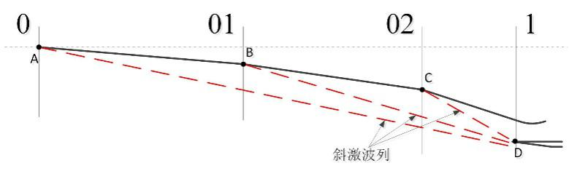

图 5类X-43A外压式进气道接力斜激波压缩

超燃冲压发动机一维管流模型的状态包括沿程x的流动速度 $U\left(x\right)$，密度 $ρ\left(x\right)$，压力 $p\left(x\right)$，温度 $T\left(x\right)$，燃料空气混合比 $ϕ\left(x\right)$ 等热力学参数。计算步骤如下：

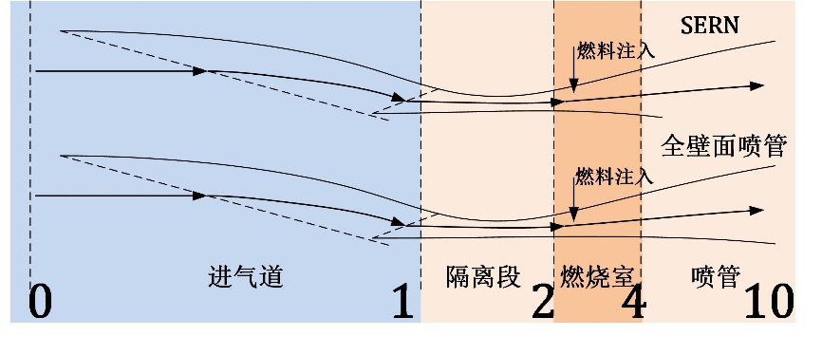

图 6 超燃冲压发动机建模

a）将进气道出口条件作为一维管流模型的进口约束边值条件，出口边值条件自由，施加边值条件后，一维管流模型转化为关于时间的常微分方程，解算隔离段、燃烧室和喷管沿程工作状况。如图 12所示，使用法诺流动模型建立隔离段流动特性，分别求解零反压情况下隔离段进口和出口的马赫数、静温、静压和总压等参数，进而指定反压计算得到隔离段出口参数以及背压和零反压参数之间关系。

b）隔离段出口参数，作为燃烧室模的入口数据，根据沿程速度 $U$ 的微分方程积分，进而得到密度、压力和温度的沿程分布数据以及沿程掺混比。  
c）计算推力：净推力为发动机内壁面压力积分 $F_{A}$（接触推力）和与发动机提供的燃气单位时间动量差 $\dot{m}ΔV$（非接触推力）之和。对于三维体单元使用含化学反应的CFD求解沿程壁面参数，而后通过多维工况插值获得沿程壁面参数。

通过推进学科的求解，推进系统沿程壁面的边界层外缘温度 $T_{e}$，会随着发动机进气来流工况、飞行姿态以及发动机进气道开启关闭变化。推进系统的边界层外缘温度 $T_{e}$ 会作为气动热求解表面热流密度和红外学科求解红外辐射亮度的关键输入参数。

（5）红外学科

高超声速飞行器的红外成像信号是壁面温度与红外波段光谱大气散射综合作用的结果。其中飞行器表面壁面温度 $T_{w}$ 作为红外模型的基本状态。基于气动热学科和推进学科更新获得的表面温度 $T_{w}$ 数据，通过大气散射模型和观测角度的不同更新高超声速飞行器一次和二次红外成像信号。

零维一维红外建模主要考虑粗略等效球体的红外辐射亮度，这一辐射亮度存在解析解。准三维面元的红外辐射亮度计算包括零视距亮度和考虑不同波段大气散射的辐射亮度计算两部分。

对于表面单元红外辐射亮度，分别计算 $3\sim 5μm$ 波段和 $8\sim 14μm$ 波段的辐射特性。进一步考虑飞行器目标与探测器之间大气的透过率和大气的路程辐射以及探测器光学系统的透过率的影响，计算经过大气散射后目标辐射亮度。

（6）电磁学科

飞行器飞行姿态和相对雷达的方位直接影响到探测电磁波入射飞行器表面的冲角和反射电磁场分布。分析飞行器的雷达截面面积（RCS）方向图时全面分析飞行器全球面角各个方位的增益。

针对电磁学科的多分辨率建模拟采用不同方法，其中零维和一维模型可以简化将飞行器等效为单位球体计算其RCS，单位球体的RCS计算在不同的方法下都有解析解。针对二维纵切面几何以及准三维面元几何，拟对比使用几何光学方法(Geometrical Optics, GO)和物理光学(Physical Optics, PO)方法及其修正方法几何散射方法（Geometrical Theory of Diffraction, GTD）、物理散射方法（Physical Theory of Diffraction, PTD）获得近似的RCS解。对于空间三维体网格情况，考虑空间离散以及部件之间相互干涉影响的方法，例如采用求解微分形式的麦克斯韦方程组的有限差分时域方法（Finite Different Time Domain, FTDT），求解积分形式的麦克斯韦方程组的矩量方法（Method of Moments, MoM），通过使用工况多维度空间插值离线解方式获得实时物理场更新。准三维面元情况和三维体网格情况，都会获得目标全方位RCS方向图，给定飞行姿态和雷达相对位置后，即可得到RCS的具体数值。

（7）控制学科

综合气动、气动热、结构、推进、红外和电磁学科，完成了不同分辨率多学科多物理场模型的建立，以六自由度动力学飞行状态的更新为驱动，关联不同的学科物理场，完成飞行器复杂特性参数的求解。为了实现闭环的虚拟试验仿真，进一步引入控制器模型作用于六自由度动力学状态，形成受控的飞行器模型。

建立控制器模型，包含有传感器、作动器和控制逻辑三部分。传感器通过模型的输出和状态的数据和期望参考值的插值，作为控制逻辑的输入，形成反馈闭环后直接作用于作动器输出作动信号，如图 13所示。



图 7 控制学科建模逻辑

六自由度动力学状态更新主要受推进学科推力和气动力的影响。推进学科推力的调控受注入燃料影响，气动力的调控使用高超声速的全动平尾直接作动调整姿态。针对二维纵切面情况，直接使用斜激波-膨胀波关系式即可得到全动平尾的表面压力分布进而获得舵面对整机气动力的影响。针对准三维面元情况，在仿真过程中持续更新全动平尾的几何数据，即可持续快速更新气动力。对于三维体网格情况，舵面的偏动会带来体网格更新重构，需重新计算舵面偏动对整体气动力的影响。

### 实时多物理场耦合求解方法

几何是物理场特性的附着物，所有物理场参数的添加与更新都与几何关联，通过求解器实现向几何数据添加物理场参数的过程。实时多场耦合求解技术的关键在于多个物理场求解过程中物理场数据的快速交换和更新。

飞行器气动力、气动热、结构、动力、电磁、红外每类复杂特性的求解均由包含多个步骤的求解器实现，求解器链条上多个求解步骤都向同一几何数据添加和更改物理场特性数据，以流水线处理的方式实现几何物理场参数计算，如图 4所示。 $D_{i}(i=1,2,3,…,m)$  $D_{i}(i=1,2,3,…,m)$ 表示飞行器气动力、气动热、结构、动力、电磁、红外等*m*个特性求解对应的求解器， $S_{i}( i=1,2,3,…,n)$ 表示 $D_{i}$ 求解器链条上*n*个求解步骤。对于一个几何输入 $G_{0}$，多个求解步骤在流水线上依次放置，按顺序向几何 $G_{0}$ 上计算并添加物理场参数。求解器链条中的多个求解步骤间存在依赖关系，设存在依赖关系的两个求解步骤为 $S_{k}, S_{p}, k<p$，表示 $S_{p}$ 的运行需要依赖于 $S_{k}$ 解算获得的物理场。 $D_{i}$ 中，几何 $G_{0}$ 上注册了所有 $D_{i}$ 的求解器链条添加的物理场，表示为 $G_{0}^{D_{i}}$。



图 11 基于流水线方式的几何物理场参数计算求解器

进一步针对多学科多物理场耦合求解，由于不同特性求解之间存在的依赖关系，求解器产出的几何场 $G_{0}^{D_{i}}$ 会作为被依赖的其他求解器的输入。如图 5所示，共享几何 $G_{0}$ 不断迭代不断流过所有的求解器，不断更新几何物理场。经过7个求解器的几何场被更改为 $G_{0}^{D_{1,2,3,4,5,6,7}}$，所有的物理场参数都被注册到了几何物理场中，以支持多物理场耦合实现。其中六自由度姿态计算是物理场的顶层驱动，气动场、气动热场、结构位移场、超燃冲压发动机沿程流场是主要的耦合物理场。



图 12 多学科耦合求解过程

高超声速飞行器零维、一维和二维纵切面几何的耦合相对简单，准三维和三维物理场的耦合计算过程中，物理场耦合数据交换都发生在表面界面上。高超声速牛顿流动假设下的面元（准三维面元）求解可达到实时计算；三维物理场的耦合计算为保持较高的分辨率，依赖于表面异构网格物理量映射技术和多维工况空间实时插值技术。因此需要采用可压缩计算流体力学求解器离线计算后将工况计算结果存储备用，通过算法提取边界上物理场与其他耦合物理场，建立多维工况插值空间和物理场解之间的映射关系，实现耦合插值数据交换。

1. 表面异构网格物理量映射

对于通过网格校准后相互可映射的两个准三维异构网格 $M_{1}\left(v,e\right)$ 和 $M_{2}\left(v,e\right)$，通过表面异构网格物理量映射将 $M_{1}\left(v,e\right)$ 顶点包含的物理量映射到 $M_{2}\left(v,e\right)$ 的网格顶点上。拟采用具有无奇点特性和较高数值鲁棒性的均值重心插值法，用于插值点在多边形之内（①②）和之外（③④）的情况（如图 6所示）。

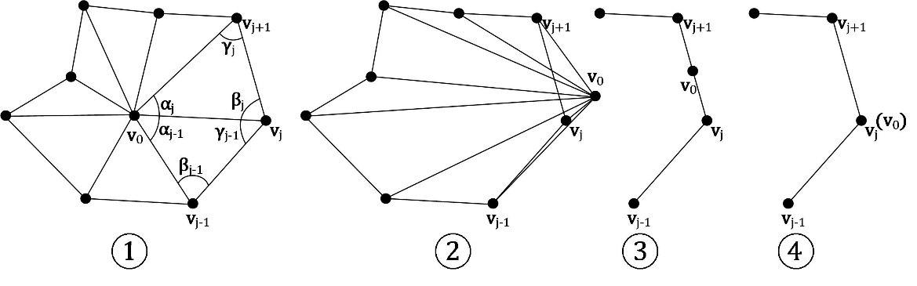

图 13重心插值权重求解

1. 多维工况空间插值

给定一个工况 $R_{i}={\left[r_{1},r_{2},…,r_{n}\right]}_{i}$，通过离线求解器计算得到一个物理解 $S_{i}$，形成映射 $λ_{i}:R_{i}→S_{i}$；工况 $R_{i}^{n}$ 所在的空间是实数 $n$ 维空间 $R^{n}$；若现有一个有限集合 $Λ=\left\{λ_{1},λ_{2},…,λ_{m}\right\}$，对于任意给定的工况 $R_{i}∈R^{n}$，通过多维工况空间插值获得离线物理解 $S_{j}$。

采用高维度单纯形体积比作为多维工况空间插值的权重，对于给定维度 $D$，构造 $D$ 维度的KD-Tree，对于插值点 $R_{j}$，通过KD-Tree获得与 $R_{j}$ 最近的 $D$ 个工况点 $R_{0},R_{1},R_{2},…,R_{D}$ 以及对应 $R_{j}$ 工况的权重，最终获得任意维度的物理解的工况高维度空间插值解 $S_{j}$。

获得高维度空间插值单纯形可采用如图 7所示的流程，结合KD-Tree方法和Delaunay方法离线构造单纯形特征量插值网格，引入高性能IO和CPU并行加速在线计算插值单纯形单元体积和权重体积。



图 14 高维度工况插值实施流程

## 高超飞行器红外实时仿真软件框架

本设计从高超声速飞行器总体设计中的红外物理场仿真需求出发，以高超飞行器多物理场耦合仿真框架为理论基础。开展多分辨率建模与多场耦合实时仿真方法研究。以红外物理场为切入点，对高超声速飞行器跨维度、多物理场多分辨率建模仿真框架以及多物理场耦合下的红外物理场特性解算进行深入研究，从而建立一套基于几何模型的高超声速飞行器红外物理场仿真技术体系，实现不同分辨率下多学科多物理场耦合特性的实时解算以及红外物理场三维渲染，从而为高超声速飞行器设计阶段的红外物理场全数字、半实物实时仿真以及红外对抗设计提供有效的技术支撑。

本设计功能实现主要基于不同结构层间的软件协同，以多物理场耦合原理和建模仿真框架为基础，形成软件仿真整体框架如图 3所示：

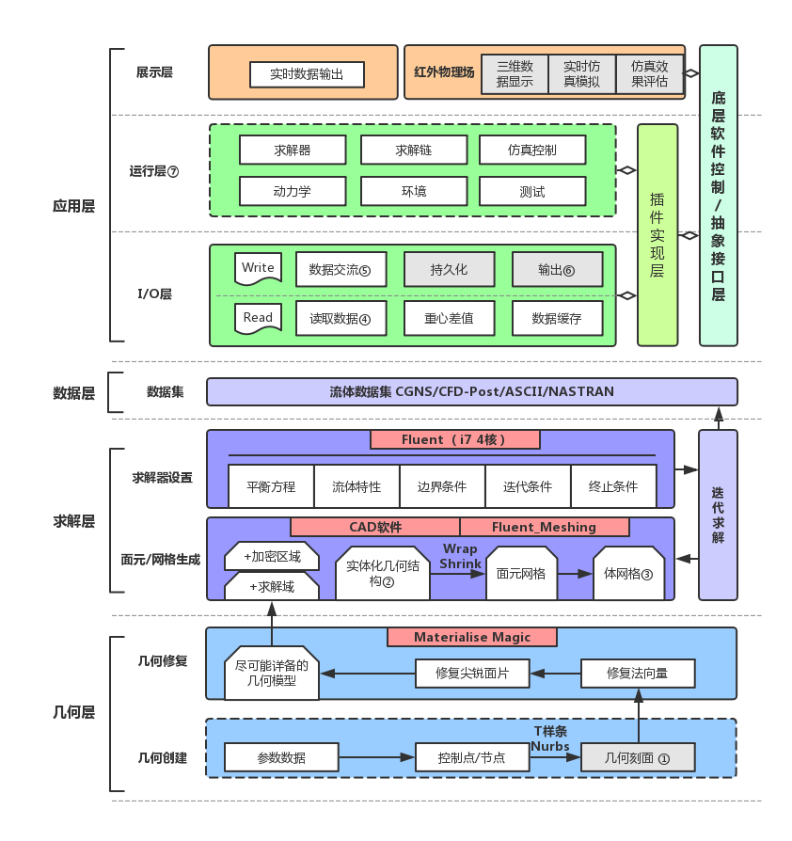

图 15 软件仿真框架

如图所示，整个设计中偏底层为基础层，偏上层级的实现依托于底层接口的功能或者数据。完整的流程实现过程也按照自下而上，从几何层出发，到CFD数据的求解，到数据存储及应用，最后在应用层实现高超声速飞行器的实时仿真流程并对红外物理场进行三维渲染。各层的大致功能在表 1予以介绍。

表 1 各层级架构设计

|  |  |  |
| --- | --- | --- |
| 层级名称 | 层级功能 | 功能描述 |
| **几何层** | 几何创建 | 从高超飞行器外形参数出发，实现几何刻面生成。 |
| 几何修复 | 修复几何刻面生成过程中的错误节点法向量等。 |
| **求解层** | 网格 | 基于飞行器外形，生成用于求解的体网格。 |
| 求解 | 迭代求解多工况下飞行器飞行数据。 |
| **数据层** | 数据集 | 用以格式化存储。 |
| **应用层** | I/O层 | 实现数据交流。 |
| 运行层 | 实现实时求解功能。 |
| 展示层 | 仿真结果数据显示与可视化。 |

该流程最关键的两个特性点就是：准确性和快速性。每一层级的准确度达到需求才能向高层级传递正确的数据或者控制信息；而每一层级必须满足快速性才能够实现最高层级也就是显示层级实时地对X43A高超音速飞行器的飞行仿真流程的实时三维数据渲染。由于数据和功能按照从底层到高层的层层传递存在“滑坡效应”，越是底层的实现越对最终效果有着越深的影响，所以流场数据的获取与处理功能至关重要，也是研究时的重点内容。

### 几何层软件设计

高超飞行器红外实时仿真框架中的几何层主要包含参数化几何创建和几何修复两方面的内容。

参数化几何创建的目的在于从高超飞行器外形参数出发，实现几何刻面生成，在创建过程中主要用到Nurbs曲线/T样条的原理。Nurbs曲线(Non-Uniform Rational B-Spline)即非均匀有理B样条，是专门为计算机3D建模提供的几何创建方式，广泛应用于飞行器参数化几何创建过程中。

此控制点阵列某一行的几何控制坐标参数 ${\overline{E}}^{0}=\left\{v_{p}\right\}, p=1,2,…,k$。 $∀u∈[0,1]$，NURBS曲线 $C\left(u\right)$ 表达式为：

|  |  |  |
| --- | --- | --- |
|  | $$C\left(u\right)=\sum_{p=1}^{k}{R_{p}\left(u\right)v_{p}}→\left\{C\left(u_{i}\right)\right\}=\left\{C\left(i\right)\right\}$$ |  |

其中“ $→$”表示离散化，离散为 $r$ 个点，离散角标 $i=1,2,…,r$。 $R_{p}\left(u\right)$ 表示有理基函数[80]。

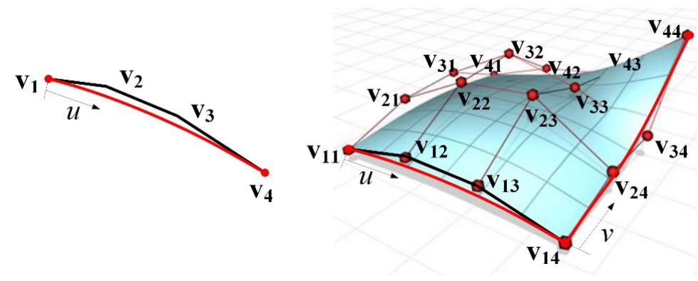

图 16 NURBS曲线曲面

在描述完NURBS曲线的基础上，拓展到所有的控制多面体节点网阵列的其他行，此时的几何控制参数坐标为 ${\overline{E}}^{0}=\left\{v_{p,q}\right\}, p=1,2,…,k; q=1,2,…,l$。NURBS曲面的生成本质上是两条NURBS曲线的张量积，此张量积描述为：

|  |  |  |
| --- | --- | --- |
|  | $$S\left(u,v\right)=\sum_{p=1}^{k}{\sum_{q=1}^{l}{R_{p,q}\left(u,v\right)v_{p,q}}}$$ |  |

其中 $R_{p,q}\left(u,v\right)$ 为有理基函数[80]。和 $∀v∈[0,1]$ 保证了曲面 $S\left(u,v\right)$ 的连续性，理论上精确描述了设计人员所表达的几何：

|  |  |  |
| --- | --- | --- |
|  | $$G=S\left(u,v\right)$$ |  |

而NURBS曲面控制节点网格与表面拓扑块的关系为：

|  |  |  |
| --- | --- | --- |
|  | $${\overline{T}}^{0}={\{\overline{E}}^{0},t\}=\left\{v_{p,q},t\right\}$$ |  |

$t$ 表示控制点的阵列关系，由于此时的参数化过程为：

|  |  |  |
| --- | --- | --- |
|  | $${\overline{E}}^{0}=E\left({\overline{T}}^{0}\right)$$ |  |

而NURBS曲面的网格化通过离散曲线坐标 $u,v$ 完成：

|  |  |  |
| --- | --- | --- |
|  | $$u→\left\{u_{i}\right\}⊂\left[0,1\right], i=1,2,…,r$$ $$v→\left\{v_{j}\right\}⊂[0,1],j=1,2,…,s$$ |  |

其中在端点处， $u_{0}=0, u_{r}=1.0, v_{0}=0.0, v_{s}=1.0$。获得离散化后得到 $(r-1)×(s-1)$ 结构化表面网格，从而将表面网格生成过程表达为：

|  |  |  |
| --- | --- | --- |
|  | $$G≈{\overline{P}}^{0}=P\left({\overline{T}}^{0}\right)=P\left(\left\{v_{p,q},t\right\}\right)→P\left\{C_{j}\left(u_{i}\right)\right\}=\left\{S\left(u_{i},v_{j}\right)\right\}=\left\{S\left(i,j\right)\right\}$$ |  |

其中“ $→$”表示离散化。 $P$ 参考式为第二类网格生成方法。

而对于T样条而言，对Nurbs曲线难以解决的问题的提出了进一步修正方法。T样条是对Nurbs曲面的一种改进，它允许更为自由的控制点分布（控制网终止点的结构类似于字母’T’，此为T样条名称的由来）。T样条模型结合了Nurbs和细分表面建模技术的特点，与Nurbs样条相比，极大地减少了模型表面上的控制点数目，进行局部剖分和合并操作时相对原有技术极大缩减了计算量并且融合面质量更高。理论上讲可以完成Nurbs曲线的全部功能而且在此基础上能够：

1仅当必要时才对模型添加细节;

2可以创建非矩形拓扑；

3容易编辑复杂的自由曲面；

4保留和NURBS曲面的兼容性。

### 求解层软件设计

在进行求解中，应用到了有限体积法（finite volume method）。所谓有限体积法，是以守恒的方程为基础，构建离散方程来模拟流体运动中每个有限元中的积分离散状态。只要满足单元边上相邻单元的通量一致，就能够模拟具有复杂几何特征边界的流体运动。在实际计算中，要求将计算流体域划分为一个个独立的流体单元，在每个单元基于离散控制方程来求解待求的物理量。

求解的基础在于对应的网格结构，一般而言可以基于拓扑结构将网格区分为结构化网格（Structural Mesh）以及非结构化网格（Unstructral Mesh）：所谓结构网格，指的是具有相应拓扑结构网格节点存在数学逻辑关系，每个网格的相邻网格数量一致，可以用拓扑关系进行描述的网格，常见的结构网格为二维条件下的矩形网格以及三位条件下的长方体网格；而非结构网格正如其名，单元格的分布不再规则一致，没有对应的拓扑结构，每个网格相邻网格数量不一致，如图 17所示。结构网格一定可以转化为非结构网格，相反，并非所有非结构网格均能转化为结构网格。



图 17 结构网格与非结构网格对比

数值计算中经常需要获取每一个节点的坐标，以及该节点对应的相邻节点。对于结构网格而言，需要通过网格节点的拓扑关系从而获取这些节点坐标；相对而言，非结构网格因其节点坐标的显式存储结构能够跳过这一步解析操作。相对于结构网格而言，非结构网格中单元格的分布不再规则一致，但是通过其灵活性弥补了结构网格对于某些复杂结构的描述缺陷，随着计算机运算能力的提升，非结构网格的运算速率制约得到了一定缓解，而其对于边界调节的自适应能力让其再次受到人们重视。当前大多数网格求解器都是支持非结构网格的非结构求解器，因而本文中所采用的网格结构，均为非结构化网格。

求解器是在非结构网格或者结构网格上建立的求解过程，以一维问题为例，控制方程如下：

$$\begin{aligned}\frac{d\left(ρuϕ\right)}{dx}=\frac{d}{dx}\left(Γ\frac{dϕ}{dx}\right)+S\#\left(la\right)\end{aligned}$$

其中 $ϕ$ 是广义变量，可以为各种物理场对应的物理量， $Γ$ 为相对于 $ϕ$ 的广义扩散系统，S为广义源项

在有限体积法中，关键点在于如何在体积单元上积分控制方程，从而在每个体积单元上产生离散的方程，仍以一维问题为例，在体积单元上积分可得：

$$\begin{aligned}\int_{ΔV}{\frac{d\left(ρμϕ\right)}{dx} dV=\int_{ΔV}{\frac{d}{dx}\left(Γ\frac{dϕ}{dx}\right)dV+\int_{ΔV}{SdV} }}\#\left(la\right)\end{aligned}$$

其中 $ΔV$ 是体积单元的体积值，对于一维问题，控制体积界面处的单位面积均为1即 $ΔV=ΔX$。当求解流体流动问题时，需要在计算域的各个节点上建立离散方程，从而构成包含节点未知量的线性代数方程组，通过求解此方程组来获取各个节点上的值。

### 数据层软件设计

在本设计中，数据层起到承上启下，连接离线计算与在线仿真的作用。一般而言，数据的存储按格式可划分为两种即：纯文本格式（ASCII格式）、二进制格式。前者便于阅读和更改，后者便于存储与传输。关于文件存储以及传输过程，详见下文第四第五章。

### 应用层软件设计

应用层建立在离线结算数据基础上，主要基于c++语言，原因在于应用层涉及到大量的模型调用、接口调用以及实时运算过程。需要满足模型抽象以及运算速率的需求，比较符合c++的适用场景。在基于抽象模板定义了应用层软件框架的基础上，主要分为三类接口来实现整个应用层的功能。

1. IO层

起到承上启下的作用，是与数据层相连接的主要层级，包含数据的读取、写入，不同数据格式的转换方法；数据的缓存与持久化；数据的插值处理以及标准化过程。例如STL、CFD-POST、tecplot文件的读写、单纯性体积比插值算法等都包含在该层级。

1. 运行层

包含该软件架构的核心运算，求解器、求解链以及仿真调度都在该层级上实现，详见建模仿真框架。例如流场求解之后各工况对应的压力场如何进行受力分析，获取飞行器收到的合力以及合力矩从而得到下一时刻飞行状态。

1. 展示层

主要包含仿真调度时与操作人员交互的功能，本文以红外物理场作为典型案例，详细实现了如何基于CFD流场数据通过插值方法获取标准稀疏网格下的温度场分布，从而获取红外分布以及实现三维场景下飞行器红外物理场实时渲染的功能。

## 本章总结

本章从高超声速飞行器多物理场耦合机理出发，详细介绍了高超飞行器飞行过程中主要的物理场耦合发生的原因与影响。之后，从建模仿真框架出发，对于高超声速飞行器仿真中如何建模，求解器、求解链的设计以及作为源头的面向多物理场的多维度几何数据生成方法进行了介绍。最后，面向软件开发，详细介绍了软件设计框架中的四个层级（几何层、求解层、数据层、应用层），并介绍了四个层级间的依赖关系。本章是高超声速飞行器红外物理场实时仿真研究中的理论基础，之后的章节将围绕模型框架或者软件框架对各个需求功能进行实现或者补充。

# 高超飞行器多物理场计算

几何结构决定性质。几何外形数据是高超声速虚拟样机的重要输入数据。如何获取几何结构，如何修复几何结构以及如何将表面几何结构转化为能够用于CFD计算的体网格是本章研究的重点问题。本课题选取X43A作为高超声速飞行器的代表样机，进行几何结构方面的探究以及处理。计算流体力学（Computational Fluid Dynamics，CFD）容纳计算机算法理论与流体力学，发源于20世纪50年代，得益于近年来计算机科学的蓬勃发展在流体分析模拟领域取得了众多的成就。计算流体力学主要研究如何利用计算机运算资源（GPU与CPU）对流体力学的控制方程进行求解。对本文而言，如何根据X43A飞行工况，对CFD求解过程进行解析，最终在保证准确度的前提下快速获取流体域中的数据信息是本章节重点研究的问题。该部分主要对应于图 3中的计算层。

红外物理场辐射特性的求解，需要精确的温度场数据作为基础。要想取得精确的温度场数据，需采用CFD算法进行解算。本文拟采用商业软件Fluent、CFD++或者FASTRAN其中之一进行表面温度场的解算，具体方案如图 18所示：



图 18 温度场离线解算

## 高超飞行器几何准备

高超声速飞行器的几何结构是最基本的结构信息，如何保证结构数据的输入，是进行几何优化、网格生成的基础。本课题进行几何研究的起点源自本课题组其他成员所提供的完整闭合曲面。本课题选取的高超声速飞行器研究对象为美国国家航空航天局旗下德莱顿飞行研究中心的X43A试验机。类X43A的几何建模三视图和表面面元网格如图 2所示：

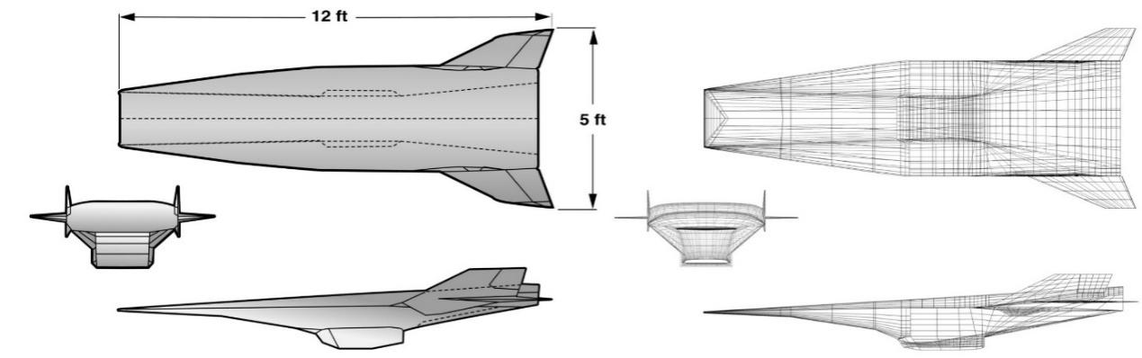

图 19 类X43A几何结构三视图与表面面元网格

本课题依据X43A飞行典型工况，选取其进气道开启和闭合两种状态下的几何结构。两者只在进气道唇口处存在一定差别，细节对比如图 2所示。由于两者主要区别点在于进气口位置，在其他大部分位置基本一致，部分工作内容只选取其中一种进行解析说明，未强调情况下默认为开口状态。

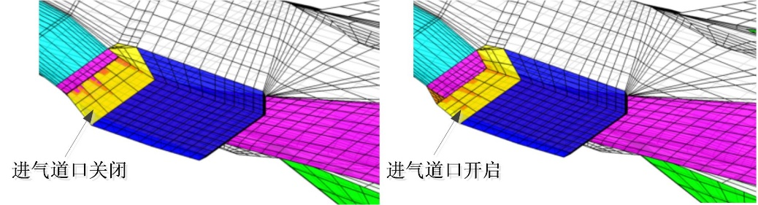

图 20 进气道口开启和关闭面元几何细节示意图

经过调研与讨论，本课题选取STL格式作为几何数据的输入形式。STL格式广泛应用于计算机图形系统、3D打印、几何设计等领域。用于表征闭合的面或者体，基本的结构形式是三角面元。STL结构与STL格式下X43A刻面如图 3所示：



图 21 STL结构与X43A刻面

STL文件格式简单，因其专注三角网格、表述简单等特征在CAD(计算机辅助设计)、CAE（计算机辅助工程）等领域得到了广泛应用。STL数据经常会出现坏边（红色区块）、法向量错误（黄色线段）等问题，需要通过辅助工具进行检查修复。本课题中选取Materialise Magic作为检查和修复工具，对输入几何文件进行修复如图 4所示：



图 22 错误法向量和坏边修复

输入几何经过修复之后，能够较为准确地表征X43A高超声速飞行器的几何特征，可以作为之后面元与网格生成的基础。

## 高超飞行器CFD计算网格生成

当前，大部分CFD软件的设计原理都是基于有限体积法，即基于积分形式的守恒方程描述计算网格定义的每个控制体。为了满足CFD计算的需求，需要将输入的几何结构转化为CFD计算中需要的控制体积。本课题考虑到X43A复杂的几何结构，采用非结构网格方式表征计算中的控制体积。相对于结构化网格，非结构化网格不包含拓扑结构，生成速度也较慢，对计算性能需求高，但是能够节省研究人员大量的区块划分时间，加快迭代速度，在复杂结构体的CFD计算中被广泛应用[14，15]。

将修复后的几何结构以及CAD软件生成的加密区域（浅蓝色的进气口加密区域和白色的飞行器前缘加密区域）导入到fluent_mesh（简称为FM）中可以进行面元和体网格的生成。如图 8所示：



图 23 几何导入

由图 5中X43A几何信息可见，经由修复后的几何结构没有出现自由面片、多面片交叉以及重复面片等问题。但是仍然存在大量的（8737个）歪曲过于严重的面片，此时可以通过FM中的Wrap功能对输入的几何体进行包裹、优化。并且

生成了覆盖几何外表的面元。在此过程中，需要对整个模型的几何尺寸进行设置，控制面元的疏密程度以及总题数量。工程上，一般选取最尖锐边缘长度的一半作为面元/体网格划分的最小尺寸。

面元生成之后，需要进行一定的手动调整工作提升面元质量，由于前期几何结构进行过多次优化，此时产生的质量问题一般是生成的三角面元过于“尖锐”或者紧密所致，如图 6所示。通过将相近点合并、将过大的面片拆分等手段，可以提升面元质量。一般以Skewness（偏斜程度）作为衡量标准。 Sknewness低于1时面元可用，工程实际中一般通过迭代优化将其降到0.9或者0.8以下。



图 24 典型面元问题

在CFD计算中，研究人员普遍使用三角形（二维结构）、四面体（三维结构）来表征非结构网格的控制体积。但是由于X43A过于复杂的表面结构会产生庞大数量的四面体，增加计算难度，增加网格处理时间。本课题采用了多面体网格作为基本计算单元，对于网格偏斜程度和数目都有所降低。本课题对X43A开口模型进行了多次实验验证结果如下表 1所示：

表 1 多面体与四面体网格对比

|  |  |  |
| --- | --- | --- |
| 名称 | 同精度下平均网格数目 | 最高网格偏斜程度 |
| 多面体 | 1727532 | 0.874 |
| 四面体 | 7685433 | 0.996 |

生成的多面体网格结构如图 7所示，检验其曲率、偏斜程度、自由面片等参数后可以将其应用于CFD计算。



图 25 X43A计算域多面体网格结构

## 多物理场解算算例

CFD算法的基础在于在计算机上用离散的方法模拟连续流体的模型，主要方案是将计算流体域离散化为小的计算单元，之后采用欧拉方程（对于不粘滞流体）和N-S方程（对于粘滞流体）来解运动方程。除此之外也有拉格朗日方法、谱方法等作为CFD的补充。当前来说，CFD最难解决的问题也是核心问题就是湍流问题。迄今为止并没有普适的理论模型来对湍流模型进行建模，必须依靠工程上的经验公式来进行结果上的修正，往往与实际情况有一定的出入。

对于流体状态，通常采用雷诺数（Reynolds number）来表征流体流动情况，一般表示为：



其中 $ρ，v，μ$ 分别表示流体的流速、密度和粘性系数，d为特征长度。雷诺数本身是一个无量纲量，可以用来表示流体的流动情况。当雷诺数较小时，粘性力在流场中占据主导作用，使得流场中的扰动产生衰减效应，最终使得流场中的流动较为稳定，此时即为层流。雷诺数增大后，惯性力在流场中占主导作用，流体流动较为不稳定，发生转捩，逐步转化为紊乱、不规则的湍流场，也叫作“紊流”。不同雷诺数下层流和湍流的示意参见图 8：



图 26 不同雷诺数下层流和湍流示意

高超声速飞行器由于飞行速度过快，尾流部分会产生密度低、速度快、流体状态复杂的湍流区域。对于CFD计算来说难度较大，需要对计算网格进行反复迭代优化才能获取较为可靠的结果，具体参见3.1节几何准备部分。

### 斜道与表面加热算例

平面斜道（ramp）算例是对超声速条件下流场分布分析的经典算例，很多飞行器外形上都有类似的结构，探讨其流场特性具有一定的应用价值。本算例中设定左壁为来流方向，右壁为出口方向，上下面为非粘性表面。马赫数为3马赫，参数设置采用非量纲形式。经由CFD++求解器获得的压力分布及求解过程如图 26所示：

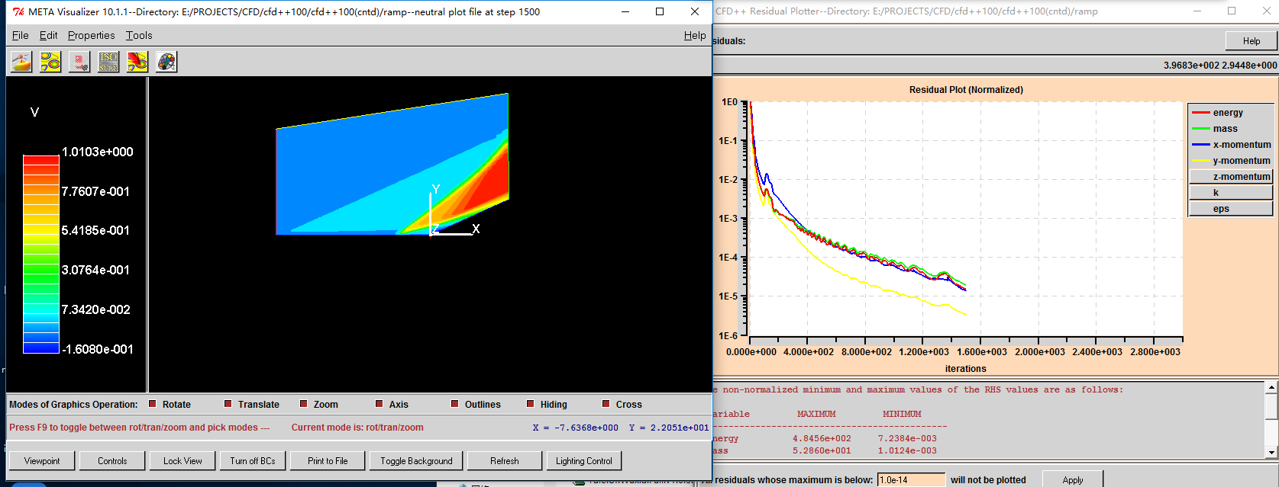

图 27斜道流场分布及求解过程

高超声速条件下，来流与壁面产生激烈碰撞，产生激烈的气动加热现象。本算例采用平面弧形，速度为极高的38马赫，添加了高超声速条件下化学反应产热现象，得到的温度分布及求解过程如图 27所示：

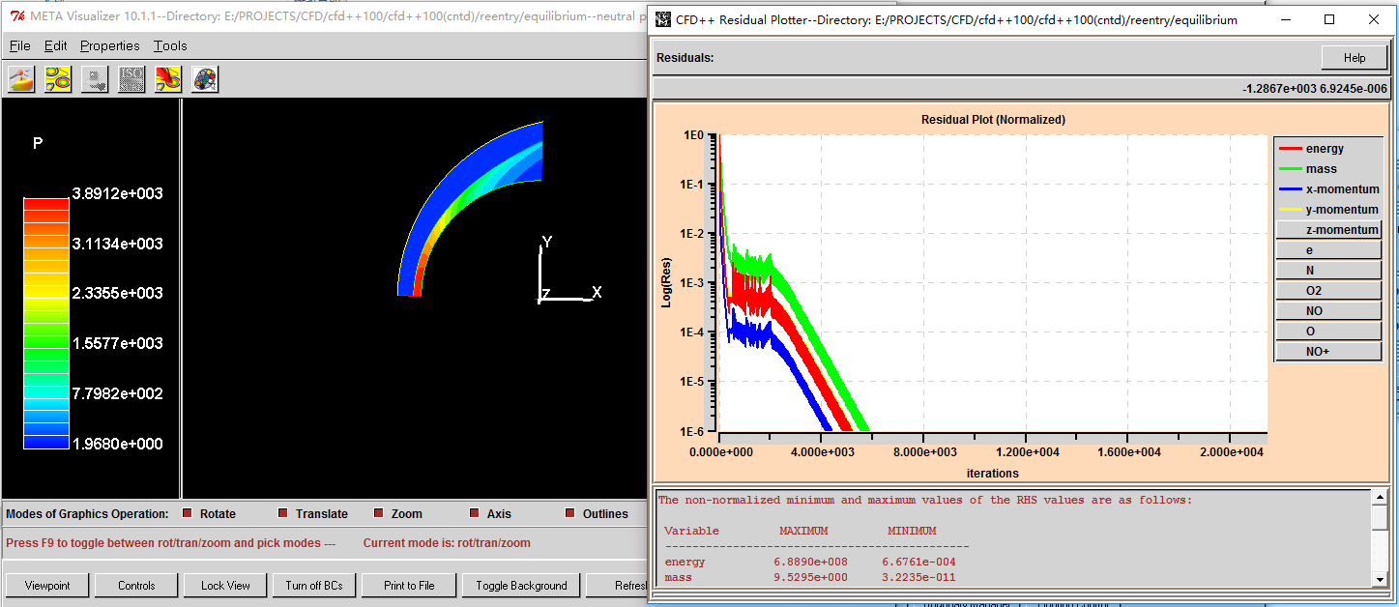

图 28 高超声速弧面加热

### 圆面与球体工况计算

对于高超音速飞行器而言，最为明显的流体域特征就是飞行器前缘的激波效应。当飞行器以亚音速飞行时，扰动传播速度比飞行器速度快，扰动无法集中，此时流场上流动参数（例如流速、压强等）处于均匀状态。当飞行器以超音速飞行时，飞行器前缘气体收到突越式的压缩，形成集中的强扰动，从而形成一个压缩过程的界面，称为激波。经过激波之后，气体的压强p、密度 $ρ$、温度t都会急剧增加，流体流动速度 $μ$ 则突然下降。参见图 9 算例中的激波效应下的压力分布图。



图 29 高超音速下圆面的激波效应

本课题重点研究的是X43A机型在7马赫速度，3万米高空状态下的流体参数的计算。为了快速探究实验中相关条件的设置，首先对平面（见图 9） 和球体（见图 10）进行预实验。



图 30 高超声速下球体预实验结果

计算的环境参照了美国1976年标准大气数据集[16，17]，在3万米高空时，大气温度为226.65K，气压为1.17KPa。在CFD计算中，往往采用残差收敛图作为计算符合标准的重要参考依据。所谓残差，是在数理统计学科中，观察值与估计值之间的差，可以视为误差的观测值。一般情况下，残差数值稳定降为10-3以下时可以视为计算结果收敛。预实验中，球体在高超音速条件下残差收敛情况见所示：

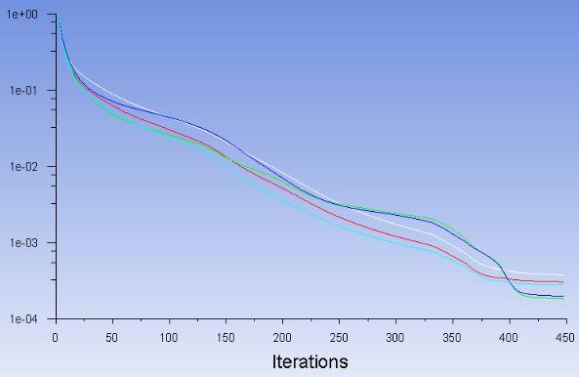

图 31 预实验残差收敛情况

经过预实验的准备，初步掌握了CFD计算中的正确实践过程。为正式计算X43A飞行器飞行状态提供了支持。

### X43A典型工况计算

高超音速飞行器X43A经由3.2节中的几何准备阶段，形成了能够用于CFD计算的多面体体网格结构，参见图 12：



图 32 飞行器多面体网格

本课题选取Fluent作为CFD计算软件，计算条件通3.2.1中预实验。经过多次实验的迭代验证与几何校正，获取到描述性较强的网格结构，并以此完成了CFD计算，残差收敛过程参见：

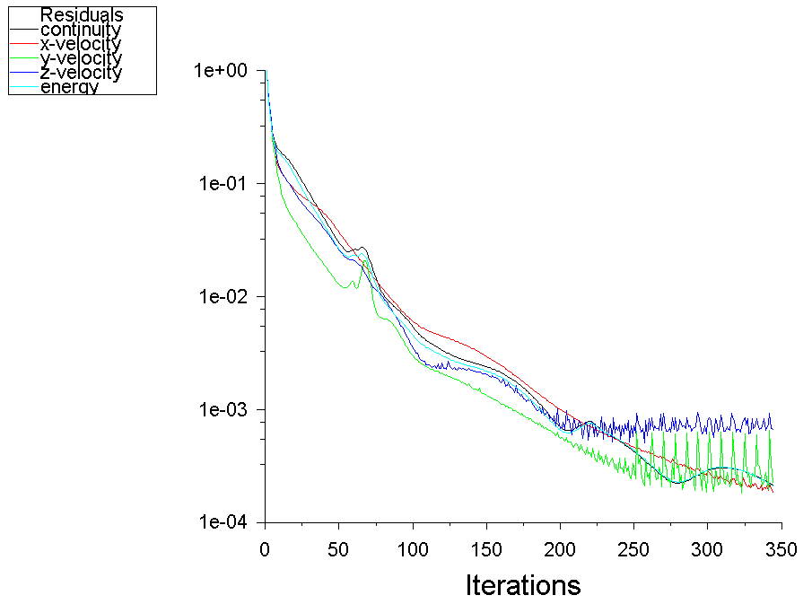

图 33 X43A算例收敛过程

迭代运行到第200次时基本可以认定计算收敛，此时运行时间为40分钟，说明几何结构合理，网格生成密度适当，无明显偏斜网格。本课题重点关注的是X43A的红外物理场特性，而红外物理场主要依托于温度场的分布特性，计算结果中温度场等值线分布见图 14：



图 34 X43A温度场分布

可以观察到计算结果图 14（a）中，温度场分布较为合理。三个温度较高区域：飞行器前缘、进气口和尾流区域都有较为明显的温度激增。图 14（b）中也显示，整个X43A飞行器表面中，温度的分布主要集中在三个较高区域，此外的大部分区域（80%）由于没有剧烈的气流冲击带来的热量，所以温度处于较低状态（200K~600K）。这是由于X43特殊的几何外形设计导致的，空气在接触到飞行器下缘面后经过多个斜坡，以极高的速度流向超音速冲压发动机的进气口，进入燃烧室后可与液态氢气混合燃烧产生巨大的反作用推力。这一流场的特殊分布情况可参见图 15：

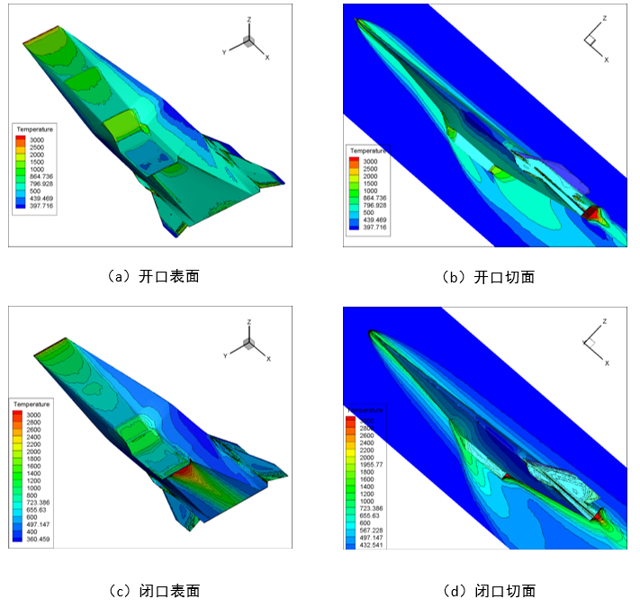

图 35 开/闭口状态下温度分布

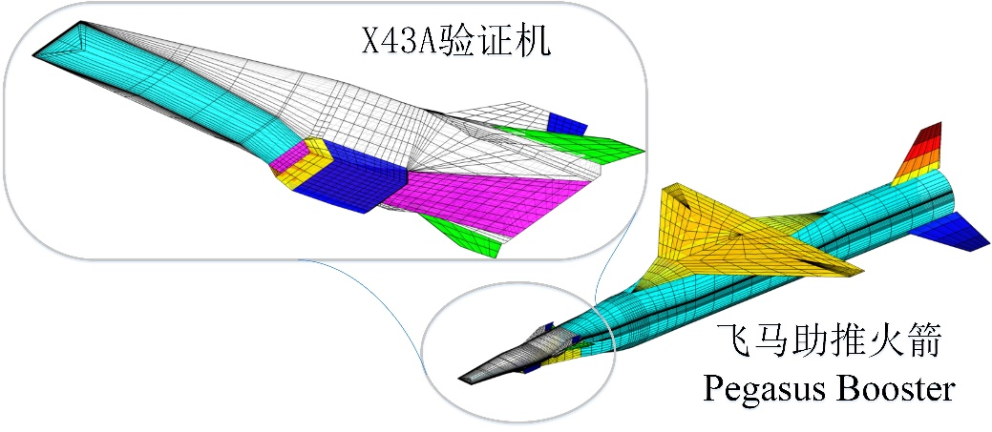

图 36 X43A与助推火箭

在X43A开口工况下见图 15(a)，计算验证主要在于能够表现出气流在飞行器下缘面的碰撞与交汇过程见图 15(b)。在超音速冲压发动机工作之前X43A一般由其他动力装置提供飞行动力例如火箭（见图 19），此时进气口处于关闭状态见图 15(c)。关闭状态下，相当于飞行器下缘又增加了一个“尾流”湍流，相对于开口飞行状态，流体的特性更为复杂见图 15(d)。闭口状态下温度场的分布细节参见图 16：

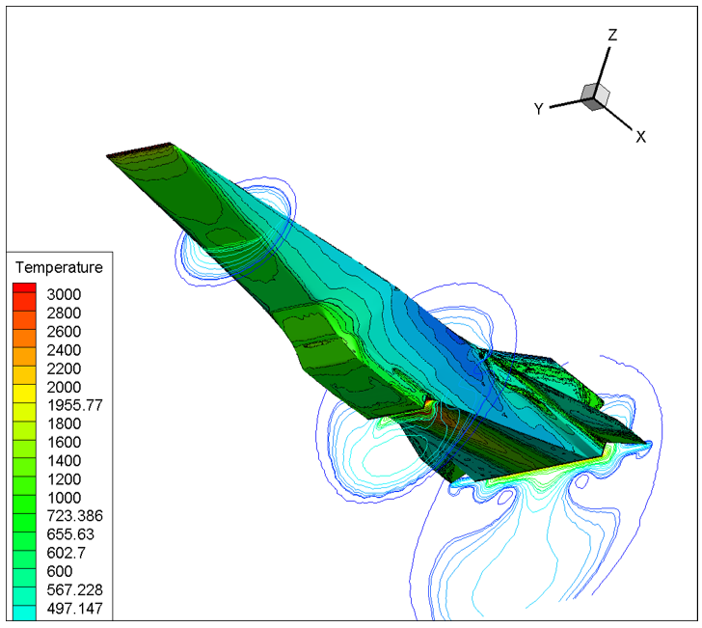

图 37 闭口工况下温度分布

## 本章总结

本章主要对应建模仿真框架中参数化几何生成、离线多场耦合求解部分以及软件框架中的几何层级与求解层级，详细介绍了高超声速飞行器进行离线多场耦合求解中的完整步骤。在几何准备阶段，我们实现了高超声速飞行器几何模型的几何创建与修复，并对高超声速飞行器几何特点进行了描述。在网格生成阶段，我们面向非结构网格求解器对高超飞行器几何模型进行了网格生成和优化。之后，我们采取了多个算例介绍离线解算流场特性分布的方法，其中X43A高超声速飞行器算例获取到的流场数据分布将用于之后的求解计算。

# 高超飞行器红外实时求解

数据的组织形式不仅决定了其支持性，也决定了读入读出的速率，直接影响到之后对数据的调用。数据通讯模式影响着数据流通速度。插值算法在保证精度的情况下降低了数据的复杂度，提升了运算速度。如何编排数据结构和设计通讯模式，如何设计红外求解模型以及如何实现插值算法，为实现仿真的实时性可靠性提供基础支撑是本章研究的重点内容，如图 37所示：

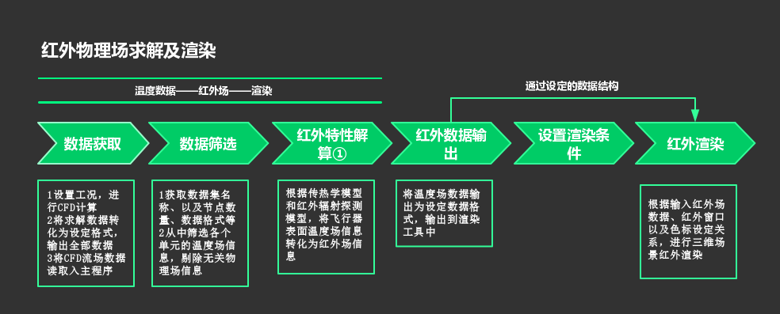

图 38红外物理场求解及渲染

## 数据存储与交换

### 数据存储

数据的组织形式取决于其应用领域和面向对象，一个良好的数据支撑应当包含：数据的输入输出流、数据结构、检索方式、检错方式等等[18]。仿真过程中对于数据的不当应用将极大地影响仿真准确性和仿真效率。经过广泛调研，细致研究了适用于本课题的多种数据结构，其支持性和效率如表 2所示：

表 2 数据结构调研表

|  |  |  |  |
| --- | --- | --- | --- |
| 数据结构名称 | 提供商 | 支持性 | 效率 |
| CGNS | AIAA | 对多面体支持性差 | 较低 |
| NETCDF | UCAR | 不支持Fluent | // |
| Nastran | NASA | 不支持cpp | // |
| cfdpost | CFD-Post | 支持 | 读取效率低 |
| Tecplot | Tecplot | 支持 | 读取效率高 |

由于NETCDF和NASTRAN存在支持性问题所以不予考虑。其中重点研究的是CGNS、CFDPOST和TECPLOT数据结构。CGNS（CFD General Notation）设计面向于CFD数据的存储和检索，具有跨平台和免费开放的优点。但是其主要支持点在于三角面片、四面体等结构，但是对于多面体网格支持性较差，而且存在结构过于复杂、二进制文件难以编辑、数据文件过大等问题所以被排除。

Tecplot和CFD-Post的数据结构均支持ASCII编码，区别点在于CFD-Post的编码格式较为严苛，例如同样增加一种数据（以温度为例），CFD-Post会增加N行单列数据(此处的N等于节点或者单元数量)，而tecplost中仅仅在原有基础上增加一列参见。由于这一区别，tecplot的数据结构读写数据更为快速。CFD-Post的读取接口也予以保留增加数据输入流的支持性，但是不设置输出接口。

由于本课题采用多面体结构网格，在tecplot中选取“FETRIANGLE”数据结构。数据的前半段存储节点的坐标（x,y,z）和其他物理场信息。数据的后半段存储节点的连接关系。样例如图 17所示，可见寥寥数行数据就可以实现一个三维物体表面的温度信息的显示，满足了本课题对于数据结构的要求。



图 39 tecplot数据文件使用样例

同时，为满足不同数据结构之间转化后在后处理软件tecplot360的直观验证，本设计提供了CFD-Post、STL格式等对tecplot-ascii格式转化接口，详见4.2章网格插值部分。

### 数据交换

在高超声速仿真模型框架中，由于高度的耦合作用，各个物理场解算数据需要进行高速的通讯才能保证实时的模型解算。这给传统的通讯方式带来了巨大的挑战。在本设计中，预计需要实现三种通信模式：1)请求/响应模式（Request/Respond）2)订阅/发布模式（Publish/Subscribe）3)管道模式（Worker）模式如图 7所示：

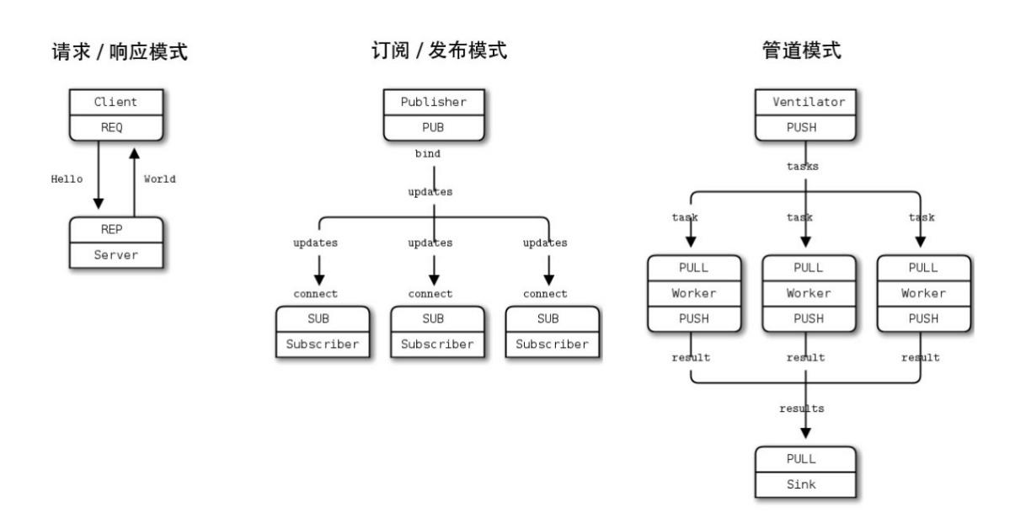

图 40信息通讯模式

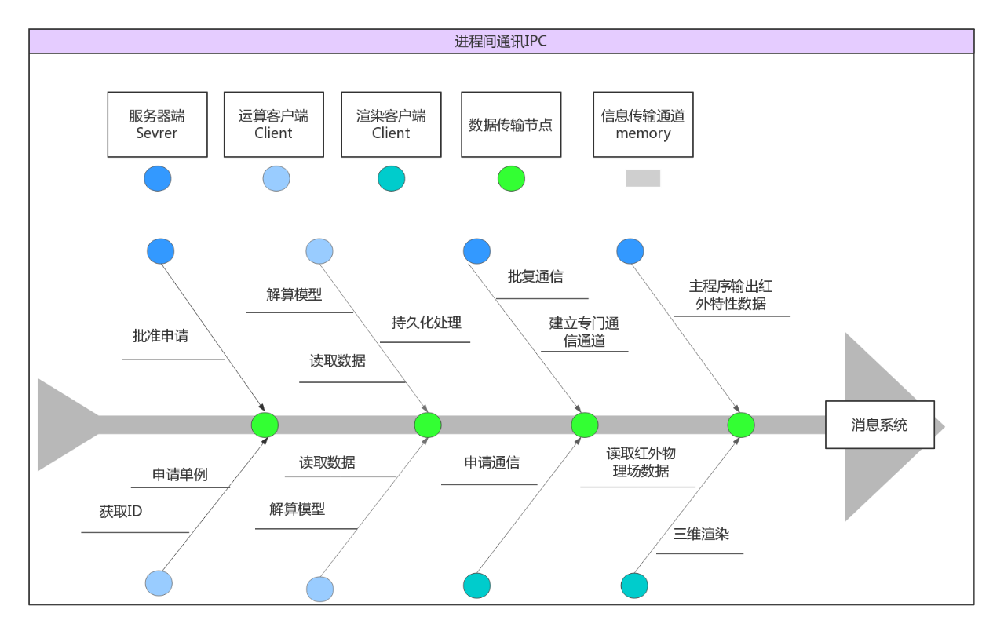

图 41仿真过程中的进程间通讯

除了通讯选取的模式，采用的通信工具对于通信效率也有很大的影响，本设计考虑了通信工具中速率较快的三款开源软件作为消息系统的基础来实现。三款软件的具体特性见所示。

(1)ØMQ号称“最快的消息队列”，Ø代表着最小最简，也就是零中间件、零延迟、零管理、零成本、零浪费。致力于减少通讯复杂度，提高易用性。与传统消息队列服务器相比，ØMQ是对Socket API的一层封装，将网络通讯、进程通讯和线程通讯抽象为统一的API接口。缺点是其依赖Socket通信，本设计通信基本都在单机完成，网络端口的方式削弱了其性能，给进程间通讯带来了网络负担。

(2)Redis是一款商用的基于内存的数据库，能够实现进程间数据在内存中共享。基于共享内存的进程间通讯方式是单机信息通讯的最快速的通道，满足模型之间高达几十MB/s的通讯需求。尤其是Redis2.0之后增加了VM特性，使其数据容量突破了物理内存的限制并实现了数据冷热分离。Redis上手简单，传输速率很高而且不阻塞网络接口。缺点是其功能过于简单化，容错性能需要由使用者来进行实现。

(3)Kafka是当下热门的分布式发布订阅消息系统，用以处理消费者规模的网站中所有动作数据。由于其采用了顺序读写硬盘的方式，使得消息的传输比随机写内存还要快。而且kafka有着自己一套完善的消息生产、消息传输、消息消耗的N-M的消息传输模式，具有比较高的稳定性。但是其主要面向linux平台而且基于java语言，实现其库的调用比较困难。

|  |  |  |  |
| --- | --- | --- | --- |
| 消息系统比较 | | | |
| 名称 | ØMQ | Redis | Kafka |
| 级别 | 消息队列 | 内存数据库 | 数据库 |
| 是否开源 | 开源 | 开源 | 开源 |
| 传输基础 | 网络通信 | 内存通信 | 顺序写硬盘 |
| 极限速率 | 25msg/s | 基于内存大小，可达上百万 | 30w msg/s |
| 消息通信 | Socket模式 | Key value模式 | Topic模式 |
| 稳定性能 | 很稳定 | 需要用户实现 | C++库有基本的容错机制 |

表格 1 消息系统对比

目前，本文中进程间的通讯过程主要采用ØMQ，并且基于求解/响应模式和订阅/发布模式实现了通讯。

## 红外物理场解算

红外辐射是飞行器飞行过程中产生的辐射在红外波段的分量，由于高超声速飞行器往往工作在5Ma以上的速度状态下，摩擦效应会产生很高的红外辐射。无论是为了破解临近空间中的高超声速武器的威胁，还是为了探究高超声速飞行器红外隐身技术，都需要对高超声速飞行器的红外特性进行研究。

在红外辐射在大气中传播时，由于大气中气体，蒸汽，固体颗粒和灰尘的吸收和散射，某些波长的辐射在传输过程中逐渐衰减。在本文，中只考虑零视距单工况条件下红外辐射特性的仿真。相对而言，三个波段的红外辐射处于主导地位，即：1~3μm波段、3~5μm波段和8~14μm波段。红外辐射探测通常关注于这三个被称为“大气窗口”的波段。

X43A飞行过程中，大部分时间处于超音速、高超声速状态下。此时，8~14μm波段下的红外辐射最为显著，适合作为重点仿真波段。该波段情况下，飞行器表面红外辐射特性的计算公式如下：



其中，f(λT)为黑体辐射方程，表示黑体辐射能量从波长到黑体总辐射力的百分比。为温度，、为上下限波长。通过该红外特性求解公式，我们能够获取飞行器表面红外特性的分布情况，并依据此进行红外渲染。

## 单纯形体积比插值

### 插值算法机理

本文综合考虑到用于CFD计算阶段的稠密多边形网格与用于渲染阶段的稀疏化三角形网格具有完全不同的结构性质以及流场分布。为了实现三维场景下的红外渲染，需要通过异构插值算法来实现这些结构、密度、空间关系不同的网格之间的数据映射。

本文对多种多维度的插值算法进行调研，总结如下：

表 3 插值算法汇总

|  |  |  |
| --- | --- | --- |
| *名称* | *描述* | *特点* |
| *最近邻* | 输出的数据等于临域内距离最近的数据值 | 简单、误差大 |
| *三次* | 以三次曲线的极小点逼近原本数据的极小点 | 曲线/面不能过于复杂 |
| *样条* | 通过一系列形值点的一条光滑曲线，通过数学上求解三弯矩方程组得出曲线/面函数组的过程 | 求解稍慢 |
| *单纯形体积比* | 以单纯形占高维空间体积比决定插值权值 | 适用于有限元中的模型简化 |

其中，单纯形体积比插值算法广泛应用于流场之中的模型简化过程，也是本课题重点研究部分：

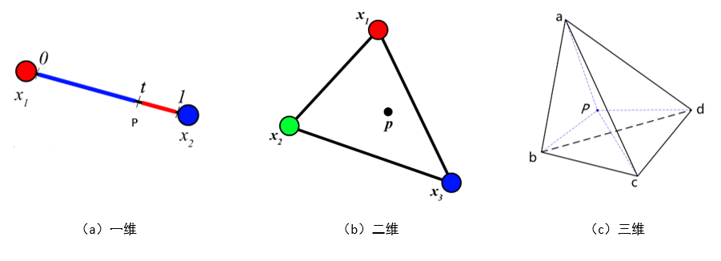

图 42 单纯形体积比插值

以求解P点数据为例（见图 18），在一维中取线段长度、二维中选取面积、三维中选取体积作为权重，依据相邻点的数据即可获取P点的数据。单纯形体积比插值法可扩展性强，原理清晰简单。是一种鲁棒性很强的插值方法，具有计算量小、精度高等优点，原理可以概述为公式：



式中， $K_{x}$ 为目标插值点的数据, $K_{n}$ 为第N个参考点的数据， $ω_{n}$ 为第N个参考点的权重。 $K_{x}$ 和 $K_{n}$ 应当根据实际需求来选取，在本文中温度场的分布是计算X43A红外辐射特性的关键点。插值点的个数由插值维度决定，插值的权重是单纯形的体积比。

n维单纯形在n维下表现为n维多面体是其n+1个顶点的凸包，节点为($v_{0},…v_{n}$) 的n阶单纯形的体积计算公式为：

$\left|\frac{1}{n！}det(v_{1}-v_{0} v_{2}-v_{0} ... v_{1}-v_{0} v_{1}-v_{0})\right|$

对于插值计算来说，n维单纯形体积比插值选取点的数量较少，并且降低了查表时间，对于三维网格类型的插值而言是一种较高效率和鲁棒性的方案，即便参考点位置与目标插值点之间分布并不规范也能获取较好的插值结果。

### X43A异构插值算例

对于X43A网格插值模型而言，在实现单纯形体积比插值的基础上仍然有两个问题需要解决：网格对齐与参考点确定。

1. 网格对齐

一般而言，异构插值算法中数据的对应关系是很难找到的。对于X43A算例而言，采用的标准化稀疏网格与用于CFD计算的稠密网格采用了相同的基本几何结构，从而降低了这一操作的难度。我们通过调整大小、位置、角度，使得稀疏网格与稠密网格大致处于同一空间状态。正如中所示，蓝色的多边形稠密网格与黑色的三角形稀疏网格实现了空间上的对齐：

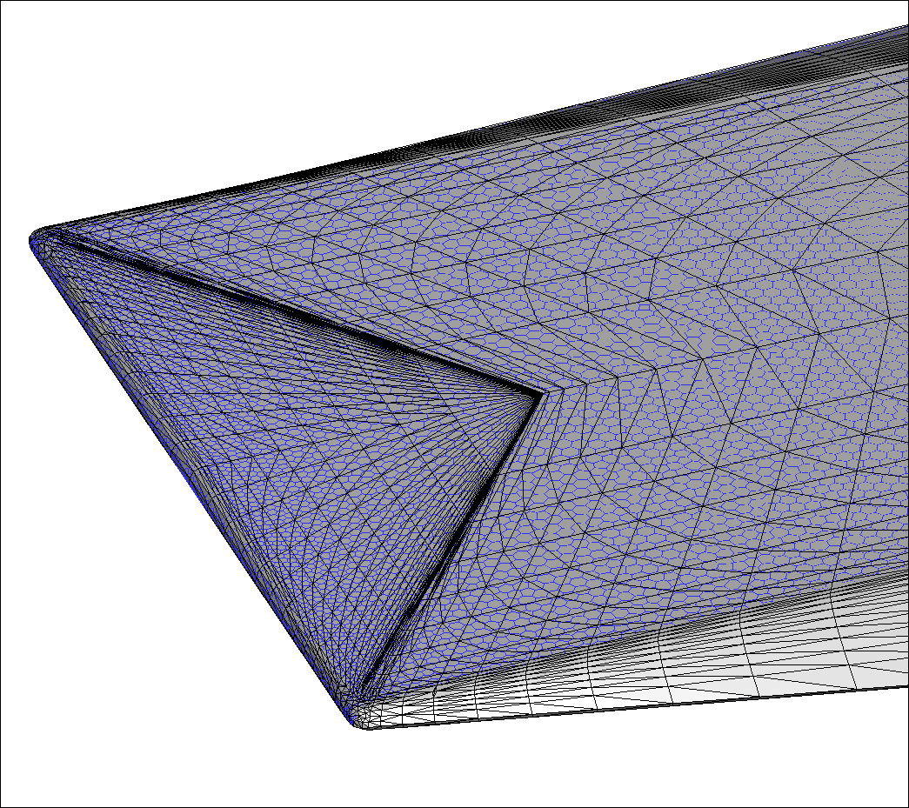

图 43 网格对齐

1. 参考点确定

本文中，绝大多数的数据都以逐个点的形式进行存储，在异构数据映射过程中，需要确定目标映射点对应的参考点。我们采用XYZ坐标系下与目标插值点最近邻的稠密网格点作为参考点。

该过程需要实现目标点的查找算法，有很多中方案可以实现快速的最近邻点匹配：classic k-d tree, randomized k-d tree, k-means tree, hierarchical tree等等，不同的查找策略适用于不同状况下的查找。本文采用了FLANN算法来实现这一过程，原理在于能够根据查找特征自动地在多种基本查找方案中选取最快速的查找方法，实现原理参见：



图 44 参考点查找流程

本文采用CFD-post文件中的稠密点数据来建立索引，并依据STL文件中的点数据建立队列，之后采用FLANN算法来应用合适的最近邻点查找方法。通过这些步骤，最终可以获取用于异构插值的参考点的信息。

完成以上两步之后，我们能够实现异构插值，并获取到红外场在标准化稀疏网格上的分布:



图 45稠密网格下及稀疏网格下的红外分布

图 21中，(a)为稠密的多边形网格，(b)为基于CFD计算得到的流场分布结果。(c)为标准化稀疏网格，(d)为基于插值获取的流场分布。稠密网格由约390000个多边形构成，而稀疏网格由约53000个三角形构成。稠密网格的构建在CFD计算的需求之上，实际上包含大量的重复信息。在保证网格信息准确的前提下，基于与稠密网格相同的几何特征生成了稀疏化的网格结构，并依据章节4.2.1中的插值算法将流场数据映射到稀疏网格中，实现了数据的稀疏化处理。

完整数据点云的插值前后变化如所示：

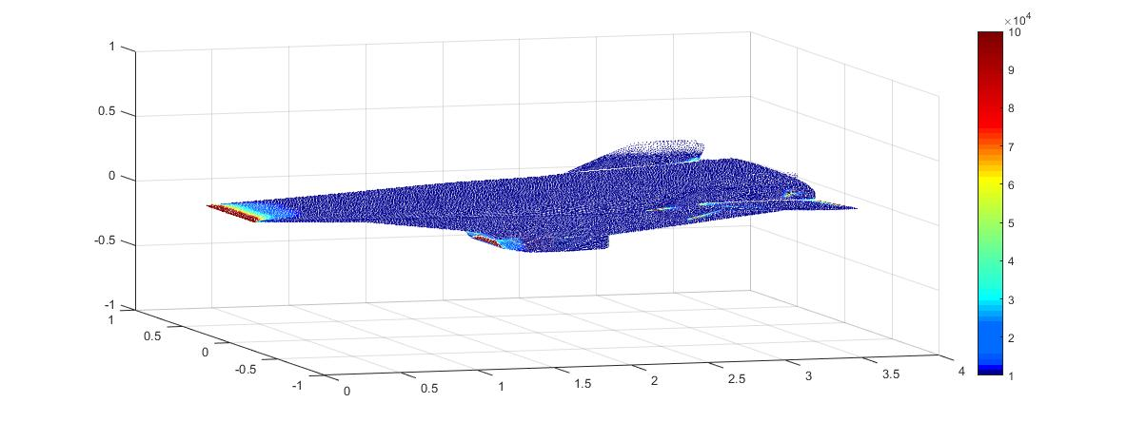

1. 稠密点云数据

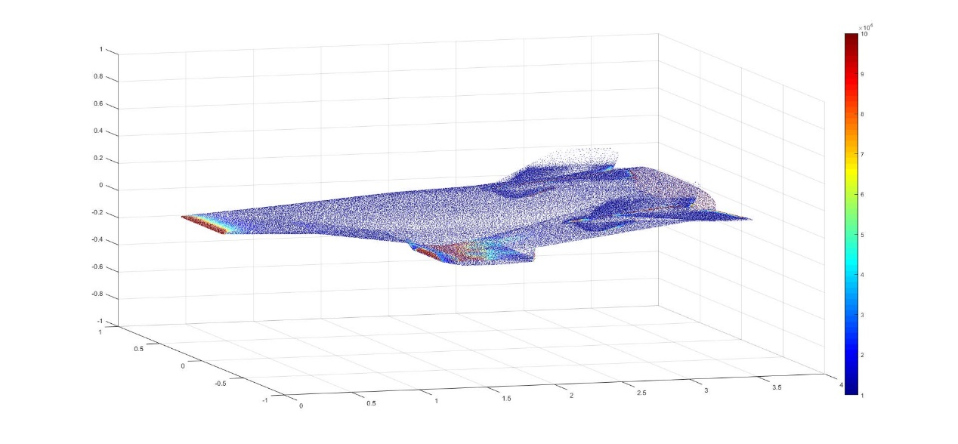

1. 稀疏化点云数据

图 46 点云数据分布对比

本文选取了交叉验证的方法去确认插值方法在本例中的准确性：首先，我们假设每个测量点的数据未知，通过相关联点的数据进行假定。然后计算实际观察结果与插值推算结果的误差。相对误差在9.8%左右，且分布情况符合度较高，详细分布情况参见图 47：

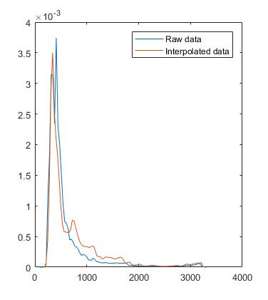

图 47 数据分布情况

## 本章总结

本章对高超声速飞行器红外实时求解的算法及实现技巧进行了介绍，主要对应建模仿真框架中离线解集转向在线仿真的部分，以及对应软件仿真框架中数据层以及应用层中的部分功能插件的实现。该章节实现了离线CFD求解数据向在线标准化几何渲染的转化过程，是进行三维可视化渲染的基础。

# 红外三维场景渲染

红外模型相较于可见光模型，其RBG值搭载了红外辐射信息，需要实现从主程序输出的红外数据到三维场景中颜色信息的转换。这种转换同样需要综合考虑采用的高超声速模型的多维度，低维度下较为简单，准三维情况下由于渲染系统以网格为实体的根基也能比较清晰地显示特性，但是三维条件下如何正确、准确地显示出三维实体的红外特性是需要妥善设计渲染方式的。同时，由于是实时仿真，主程序与三维仿真场景之间的红外数据实时传输以及红外数据的存储也是需要克服的难点。高超声速飞行器红外物理场的三维场景渲染可以大致划分为两个部分，一部分是以流场数据、网格数据为核心的CPU数据通讯过程，另一方面是以Shader为基础的红外映射部分，大致流程参加下：



图 48 红外渲染流程

## 渲染引擎与外部通讯

在三维视景仿真中，由于要保证渲染的流畅性和稳定性，必须实现流场数据、网格数据在渲染引擎中的快速通讯功能。

### 数据获取

1. 数据需求

Unity引擎对于自制网格数据具有一定的支持，主要体现在对于mesh 的节点、连接关系、法向量、颜色数据等建立集成的数据结构UnityEngine::Mesh。实现网格的生成与更新主要分为节点设置、连接设置、材质设置、法向量设置。

节点设置：提取网格各个节点的位置信息，对于三维网格而言，即为每个网格节点的XYZ坐标信息。节点信息在内存中以三阶向量的链表的形式存储，是Unity对于网格渲染的基础。

连接设置：基于节点存储顺序，三点为一组确定一个三角面元，以整形数组的形式存储。

材质设置：Unity的材质是基于其自身集成的着色器系统shaderlab实现的，语言基础为Cg语言，想要网格数据呈现正确的、体现流场分布的显示效果，需要对着色器进行设置，开启材质中对于顶点颜色的渲染功能。

法向量设置：Unity中对于法向量有自己的求解工具，但是在实际测试中经常出现法向量的错误，所以需要从外部读取法向量信息。

在本设计采用的方案中，渲染的结果始终体现在同一套标准化稀疏网格上，而流场数据需要经常更新，所以对于数据的提取分为两部分，及初始化阶段的网格数据读取以及渲染阶段的流场数据读取。

1. 网格数据

本设计中采用的标准化稀疏网格，均采用STL二进制格式，数据存储形式参见下图 20：

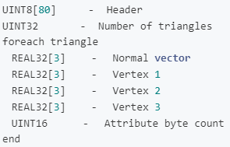

图 49 STL网格数据结构

在基于Unity3D引擎读取STL网格数据的过程中，需要注意网格限制和法向量设置。由于Unity3D渲染规则的设置，渲染时支持的最大顶点数量为65000，当渲染的网格顶点数超过这个值时，需要对原有网格进行拆分处理。高超音速飞行器的表面网格结构复杂，即便是稀疏化的网格也需要进行拆分处理。拆分之后，也需要对新的连接关系、法向量、颜色数据等进行设置。Untiy3D中对于网格虽然有法向量自动设置的接口，但是在运行中常常产生未知性错误，这就需要我们在STL格式之中已经将法向量调整好，详情参见3.1章几何修复。

本项目基于C#文件接口，实现了对于STL二进制网格数据的读取、拆分、渲染。采用了三种不同的颜色（鲜红、深红、黑色）来表明读取时划分的不同区块，参加下图 21：

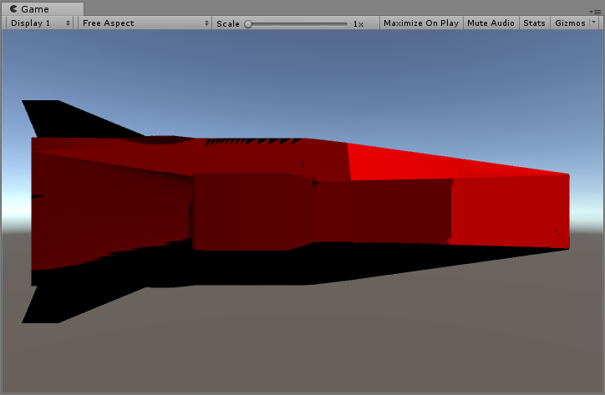

图 50 网格读取与拆分结果

1. 流场数据

本设计中采用的方案，是将流场数据线性映射为灰度数据，之后采用纹理映射的方法，基于不同色标对目标飞行器颜色特性进行渲染。本设计着重研究高超飞行器红外特性的渲染，所以需要的流场数据为温度数据。

飞行器表面网格大致有77万个节点，如果采用ASCII码格式存储、通讯的话消耗的资源很多，难以满足实时性效果。所以在通讯中需要对温度数据二进制话，压缩存储空间。对于该表面网格温度场数据压缩前后对比如下：

表 4 温度场数据压缩对比

|  |  |  |
| --- | --- | --- |
| 类别 | 大小 | 读取时间 |
| ASCII格式 | 6688KB | 3~4s |
| 二进制格式 | 618KB | 小于0.1s |

采用二进制格式作为流场数据的存储格式后，C#具有方便的工具快速地将二进制数据读取到内存并进行拆分，由上表可知二进制存储方案有效提高了数据通讯效率。

## 三维场景红外渲染

着色器(Shader)是计算机图形学中一种面向GPU开发的计算机程序，随着可编程管线全面取代传统的固定管线，着色器被广泛地应用于各种计算机图形处理方法中。着色器程序能够高效率地调整图像的的色相、饱和度、亮度、对比度等等，能够为电影后期、计算机成像、电子游戏等领域提供丰富的特效效果。可以选取三种语法对shader进行用户深度定制，分别是：GLSL（OpenGL公司开发）、HLSL（Direct3D公司开发）和Cg语言（NAVIDIA公司开发）。

在Unity3D中，所有的着色器程式都被集成于其自带的声明式语言Shaderlab中。在编写中，嵌套大括号内声明着色器的内容：例如在材质检查器中显示哪些着色器属性，硬件准备，混合模式等等。而实际的对于着色器的控制在于其CG语言片段。对于本文而言，需要通过shader进行控制的属性主要有两项，即通过设置流场数据输入接口实现飞行器表面灰度信息变化和通过设置Camera映射实现三维视景中红外特性映射。

### 灰度信息映射

高超声速飞行器在高超音速飞行状态下，流畅特性的分布呈现较为独特的分布情况：高超声速飞行器由于飞行速度过快，尾流部分会产生密度低、速度快、流体状态复杂的湍流区域；飞行器前缘由于高速撞击气流产生激波；飞行器下缘由于结构设计特性，将来流进行多次叠加最终流入到发动机进气口中。由于这些性质的存在，使得高超飞行器的物理场分布例如压力场、温度场、速度场等往往在关键几何节点处产生畸变。这是高超飞行器CFD计算难度的根本原因也同时导致了流场数据分布不均匀，参见4.2章节中图 25。

在unity中灰度信息的范围为0到1之间的浮点数，数值越大亮度越高（趋于白色），数值越低亮度越暗（趋于黑色）。所以，高超飞行器灰度信息的显示问题就可以看做是一组分布不均匀的数据进行归一化处理的过程。

数据的归一化处理一般采用的方法有：

1. min-max归一化即线性归一化：

$$\begin{aligned}x^{*}= \frac{x-min}{\max{- min}} \#\left(la\right)\end{aligned}$$

（2） z-score归一化即正态分布归一化：

$$\begin{aligned}x^{*}= \frac{x- μ}{σ} \#\left(la\right)\end{aligned}$$

本文首先采用了线性归一化方法将数据映射到0到1的区间上，然而线性归一方法并不改变数据的分布特征，而本文中数据的分布不适合化为正态分布处理。这就涉及到数据的进一步均匀化过程。实际上，流场数据归一化之后已经和灰度信息一一对应，而数据分布不均匀的情况也与灰度图像的对比度过低问题是一样的，所以也可以用图像锐化的算法进行处理。

本文采用的算法为直方图均匀化，又称为直方图平坦化，通过该算法可以对图像灰度值进行非线性的拉伸，从而使一定范围内像素的分布均匀，参见图 42

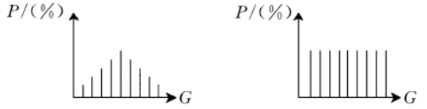

图 51 直方图均匀化过程

进行直方图均衡化的函数表达式为：

$$\begin{aligned}S_{i}=T\left(r_{i}\right)=\sum_{i=0}^{k-1}{\frac{n_{i}}{n}} \#\left(la\right)\end{aligned}$$

其中 $S_{i}$ 和 $T(r_{i})$ 为概率累计分布, $r_{i}$ 为直方图第i级对应灰度值， $n_{i}$ 为对应频数，n为像素总数。相应的反变换为：

$$\begin{aligned}r_{i}=T^{-1}\left(S_{i}\right)\#\left(la\right)\end{aligned}$$

对图 42中对应的数据进行直方图均衡化之后，获得的数据分布结果为：

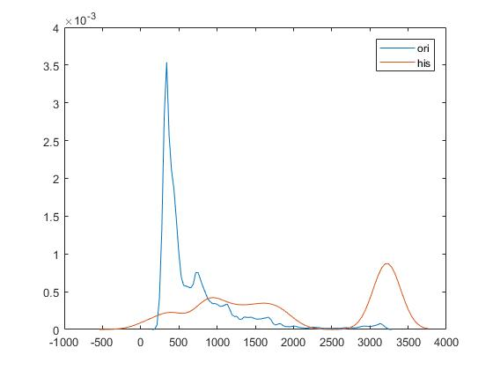

图 52 直方图均衡化结果

通过观察上图，可以发现经过直方图均衡之后的数据分布主要划分为了数值高低的两个部分，在这两个部分中的数值分布较为均匀，能够较好的体现流场数据的分布特性。

### 红外渲染映射

由上节方法，获取了飞行器表面以灰度信息形式存储的红外特性信息，接下来采用红外映射的器方法，模拟红外辐射发散过程中的特性。该部分的实现可分为三个主要技术：纹理映射、辐射特性与噪声叠加。

1. 纹理映射

纹理映射是计算机图像处理中常用的技术方法，能够通过输入不同的纹理图片来整体控制渲染场景的调色、色调、明暗程度等。在红外成像程序中，对于不同的应用场景，采用不同的纹理映射方案。例如灰度、伪彩色等等，参见图 22：

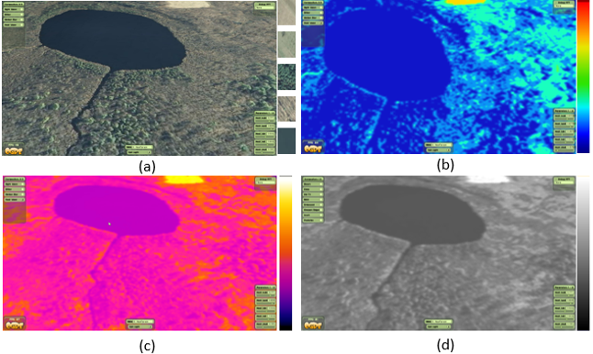

图 53 不同纹理映射方案（待修改为飞行器）

1. 向外辐射

红外仿真模拟的是红外射线探测器探测到的红外辐射的信息，对应光线的三个区域：近红外区(0.75~2.5μm)、中红外区(2.5~25μm)和远红外区(25~300μm)。本质上是要对光线的发射特点进行模拟。光线本身具有折射、反射、衍射等特性，通常我们直观感受到的光线具有发散的效果，是不同于单纯的颜色边界的。而假如通过设定发光体来对其进行模拟，又会因为表面结构复杂而导致巨大的资源开销与实时仿真的需求相违背。工程上，通常采用模糊化的方法模拟光线的发散效果，该方法同样适用于红外仿真，参见图 45：

图 54 向外辐射效果的模拟（待补充图片）

1. 噪声叠加

红外接收中，噪声是广泛存在的，通常来自于自然环境光、人工环境光、探测器噪声以及接收电路的内部。对红外场景进行仿真时，也需要对噪声进行仿真，模拟红外接收器在不同信噪比情况下接收到红外图像的效果。因此，本文提供了噪声控制接口、能够控制仿真中的信噪比，模拟实际场景状况，参见：

图 55 噪声控制（待补充图片）

### 渲染效果

渲染引擎读取网格之后，对于流场数据渲染的灰度模式如所示：

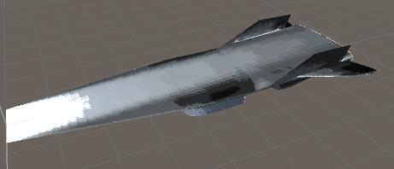

图 56 流场分布灰度渲染

增加红外色标映射、红外噪声之后得到的X43A高超声速飞行器红外特性渲染效果如所示：

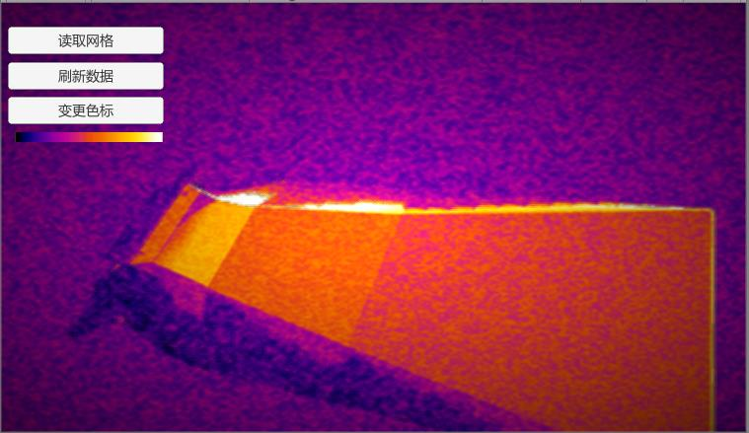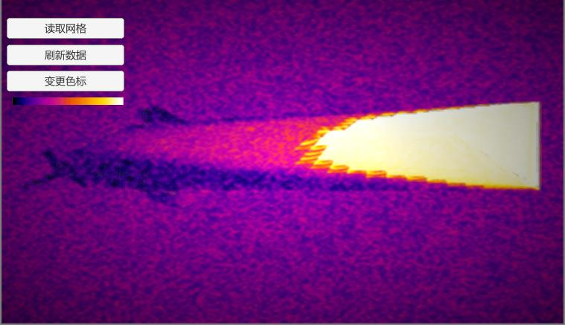

图 57 红外特性渲染效果图

（UI及相应功能完善之后补充完整渲染图例）

如上图所示，X43A高超飞行器在与空气的摩擦中产生大量热量，主要分布于飞行器前缘部分，渲染过程很好地再现了这一现象。

## 本章总结

本章主要实现高超飞行器红外实时渲染的功能，对应到软件仿真框架中应用层的展示部分以及IO部分，实现了从标准网格的流场数据到三维渲染中的均匀灰度数据以及红外色标渲染结果的转化过程，并且为了满足渲染效果的拟真性附加了针对红外渲染的渲染技巧例如噪声叠加等。

# 结论

## 全文工作总结

本文从高超飞行器经典虚拟样机特性出发，综合了几何生成方法、多物理场耦合模型、实时结算方案、三维场景渲染等技术，建立了高超飞行器红外物理场实时仿真框架，在关键技术节点进行深入研究并取得突破，编写了高超飞行器红外物理场实时仿真软件系统，能够实现高超飞行器在红外场以及其他物理场的飞行状态仿真。在将来的工作中，我们将会综合考量多种物理场的分布状态，并且做到完整的飞行仿真过程。

## 本文创新点

* 面向多种布局类型的高超声速飞行器多学科交叉、多物理场耦合实时仿真，提出一种基于几何数据的支持复杂特性建模的高超声速飞行器跨维度、多物理场多分辨率建模与仿真框架，提出红外物理场多维度仿真模型实现面向不同仿真任务连续动态过程仿真；
* 建立一种支持基于三维空间物理场的高超声速飞行器红外物理场数据实时解算方法，基于离线计算的物理解实现多维工况空间实时插值，从而减少运算损耗提高仿真实时性能。
* 建立一套基于红外物理场仿真解算数据的三维红外场景渲染工具，实时渲染高超声速飞行器的红外物理场特性，有效支持高超声速飞行器虚拟实验实时分析以及复杂对抗环境下的作战效能分析。

## 未来工作展望

在为来的工作中，结合研究过程中遇到的问题，主要有以下几个需要进行进一步研究的部分：

1 在几何准备阶段，用于模型基准的高超几何模型仍有一定缺陷，例如前缘部分、尾翼部分网格过密等问题，需要一种更为先进的网格生成技术来进行几何准备。

2 本文主要研究了高超飞行器红外物理场的特性，之后可以进一步研究高超飞行器压力场、结构、飞行姿态之间的耦合关系，得到更为精准全面的仿真模型。

3本文主要实现了有限个工况条件下高超飞行器的红外仿真，之后可以不断增大离线解算数据集，最终通过多模态插值实现完整飞行仿真流程

# 参考文献

[1] Julia A Plews. Multiscale analysis of localized, nonlinear, three-dimensional thermo-structural effects[D]. University of Illinois at Urbana-Champaign, 2015.

[2] Adam Culler，Jack McNamara. Coupled Flow-Thermal-Structural Analysis for Response Prediction of Hypersonic Vehicle Skin Panels[J]. 2010,

[3] Ala Tabiei，Subramani Sockalingam. Multiphysics Coupled Fluid/Thermal/Structural Simulation for Hypersonic Reentry Vehicles[J]. Journal of Aerospace Engineering, 2012, 25(2): 273-281.

[4] Subramani Sockalingam，Ala Tabiei. Fluid/thermal/chemical non-equilibrium simulation of hypersonic reentry vehicles[J]. The International Journal of Multiphysics, 2016, 3(3)

[5] Jack McNamara，Peretz Friedmann. Aeroelastic and Aerothermoelastic Analysis of Hypersonic Vehicles: Current Status and Future Trends[J]. 2007,

[6] Jack J McNamara，Andrew R Crowell，Peretz P Friedmann，等. Approximate modeling of unsteady aerodynamics for hypersonic aeroelasticity[J]. Journal of Aircraft, 2010, 47(6): 1932-1945.

[7] Eli Livne，Terrence A Weisshaar. Aeroelasticity of nonconventional airplane configurations-past and future[J]. Journal of Aircraft, 2003, 40(6): 1047-1065.

[8] 周印佳，孟松鹤，解维华，等. 高超声速飞行器热环境与结构传热的多场耦合数值研究[J]. 航空学报, 2016, 37(9): 2739-2748.

[9] 张兵. 高超声速多场耦合及其 GPU 计算加速技术研究[D]. 万方数据资源系统, 2011.

[10] Graham V. Candler. Next-Generation CFD for Hypersonic and Aerothermal Flows (Invited)[J]. 2015,

[11] Russell M Cummings. Numerical Simulation of Hypersonic Flows[J]. Journal of Spacecraft and Rockets, 2015,

[12] Bin Xu，Xiyuan Huang，Danwei Wang，等. Dynamic surface control of constrained hypersonic flight models with parameter estimation and actuator compensation[J]. Asian Journal of Control, 2014, 16(1): 162-174.

[13] 龚宇莲，吴宏鑫. 基于特征模型的高超声速飞行器的自适应姿态控制[J]. 宇航学报, 2010, 31(9): 2122-2128.

[14] 陈鑫. 高超声速飞行器气动—热—结构建模及模型降阶研究[D]. 北京理工大学, 2015.

[15] 王亚辉，王强，高磊，等. 高超声速飞行器气动热辐射特性[J]. 红外与激光工程, 2013, 42(6): 1399-1403.

[16] Robert D Quinn，Leslie Gong. A method for calculating transient surface temperatures and surface heating rates for high-speed aircraft[M].National Aeronautics and Space Administration, Dryden Flight Research Center, 2000.

[17] 蒋友娣，董葳，陈勇. 高超声速飞行器瞬态表面热流和温度的工程计算[J]. 能源技术, 2008, (6): 315-318.

[18] 李彦志，孙波，王大辉. 飞机红外辐射建模与仿真[J]. 红外技术, 2008, 30(5): 252-255.

[19] 王东，赵威，陈勇，等. 天空背景红外辐射亮度测量及其对目标探测的影响分析[J]. 红外技术, 2015, 37(9): 774-777.

[20] 张亮，赵锋，王雪松. 视线方向上飞机红外特性及大气衰减模型研究[J]. 红外技术, 2011, 33(6): 367-371.

[21] 廖志宏. 超音速飞行器热防护仿真软件的开发[D]. 北京交通大学, 2015.

[22] 李浩. 高超音速钝体头部气动加热和壁板气动热弹性数值计算[D]. 南京理工大学, 2015.

[23] Jack J McNamara，Peretz P Friedmann，Kenneth G Powell，等. Aeroelastic and aerothermoelastic behavior in hypersonic flow[J]. AIAA journal, 2008, 46(10): 2591-2610.

[24] Jack J McNamara. Aeroelastic and aerothermoelastic behavior of two and three dimensional lifting surfaces in hypersonic flow[M]. 2005.

[25] Jack McNamara，Biju Thuruthimattam，Peretz Friedmann，等. Hypersonic aerothermoelastic studies for reusable launch vehicles[C]. 2004:1590.

[26] Mohd R Saad，Hossein Zare-Behtash，Azam Che-Idris，等. Micro-ramps for hypersonic flow control[J]. Micromachines, 2012, 3(2): 364-378.

[27] Yanke Ci，Jinli Yao. The design and research of the somatosensory interaction system based on kinect and unity 3D[C]. IEEE，2015:983-986.

[28] WANG Huan，BAI Yang，JIANG Sheng. Research on Semi-Physical Simulation System of Terminal Guidance for TV Seeker Based on Unity3D[J]. Journal of Sichuan Ordnance, 2015, 5: 007.

[29] Hongjian Liao，Zhe Qu. Virtual experiment system for electrician training based on Kinect and Unity3D[C]. IEEE，2013:2659-2662.

[30] Qing Zhu，Shu Pang. Research on Dynamic Virtual Fitting Method based on Kinect and Unity3D[C]. Atlantis Press，2015:

[31] Francesco Avallone，Carlo Salvatore Greco，Dirk Ekelschot. Image resection and heat transfer measurements by IR thermography in hypersonic flows[J]. Quantitative InfraRed Thermography Journal, 2013, 10(2): 188-206.

[32] Marco Di Clemente，Giuseppe Rufolo，Andrea Ianiro，等. Hypersonic test analysis by means of aerothermal coupling methodology and infrared thermography[J]. AIAA journal, 2013,

[33] Jorge Fernandes Lopes Sousa，Sergio Lavagnoli，Guillermo Paniagua，等. Three-dimensional (3D) inverse heat flux evaluation based on infrared thermography[J]. Quantitative InfraRed Thermography Journal, 2012, 9(2): 177-191.

[34] Thomas J Horvath，Shann J Rufer，David M Schuster，等. Infrared Observations of the Orion Capsule During EFT-1 Hypersonic Reentry[J]. 2016,

# 学术成果

|  |
| --- |
| SCI（Q2）: Real-time and multi-resolution rendering of the infrared characteristics for large-scale terrains.// Infrared Physics & Technology, Impact factor:2.006.学生一作  EI: Computer Simulation of Infrared Characteristics of Hypersonic Vehicle X43A. // ISCISAT. 一作  中文核心：基于 Ogre 的三维仿真场景关键技术研究[J]. 系统仿真学报. 一作 |
| 国际会议：A Preliminary research on the virtual testing systems of complex vehicle[C]. // AIAA International Space Planes and Hypersonics Technologies Conference. 2017. 学生一作 |
| 专利：一种基于遥感图像分类的大规模红外地形场景实时渲染方法 201810750719.5 |

# 致谢

被酒莫惊春睡重，赌书消得泼茶香，当时只道是寻常。人之一生，所做决定数不胜数，而其中能够影响人的一生的，寥寥无几。往往多年之后回首，当年的选择或者受益终身，或者遗憾终身，但是当时做决定时却只道是寻常，不过是当时阳光正好、秋意正浓罢了。我十分庆幸当年做出考研这个决定，不过是数十天的奋斗，换来了我两年多的充实而又快乐的读研生活以及一辈子温馨美好的回忆。

昔我往矣杨柳依依，今我来思雨雪霏霏。有人说，人对于时间的感知是逐渐迟钝的，小时候几分钟的课间就能让你翻江倒海、大闹天宫，成年之后，很多事情却还没有来得及细细品味就已经成为了回忆。眼看冬日渐冷，元旦将至，心里想着自己即将离开北航校园，前往不可知的未来，心里既有期待也有不舍。

毕业在即，我首先要感谢的是我的导师李妮老师，感谢您这几年来的无私帮助与督促。感谢您在我迷茫时的点播，躁动时的提醒，挫折时的安慰以及困难时的鼓励。感谢您教给了我很多为人处世以及做学问的道理和方法，感谢您一路上的指导与陪伴，您是我遇见过的最温柔最负责的老师。您的教导让我终身受益，我之后必将铭记在心，时时反思，在新的环境里也不忘艰苦奋斗。

感谢周灵可这四年以来的陪伴，尤其是在读研的路上，没有你的陪伴，我将错过无数美妙的风景。这两年我们一起去了很多地方，一起走过了山山水水、风风雨雨，这些时光是我人生之中最快乐的，是我的高光时刻。是你让我见识到了生命中的很多可能性，是你让我看的更远想的更深。同时，也让我更深刻认识到了自己的责任重大。毕业之后，我将继续努力，寻找自己的目标和意义，在奋斗中提升自己，更重要的是，与你一起。

感谢各位师兄师姐的帮助，怀师姐教我写报告，猴哥帮我装系统，昊哥带我做项目，超哥教我写代码的日子仿佛还在昨天。这两年多来，我最为自豪的是自己从师兄师姐身上学到了很多优秀的品质。每次迷茫的时候，我都会想想自己，如果是师兄师姐站在我现在的位置上，他们会如何处置。师兄师姐们的行动也给我指明了方向，让我受益匪浅。

感谢F306的闫培、赵耀普、杨超品、李昀哲，我们一起拖延、一起晚交论文、一起被批评、一起找工作的日子因为有你们的陪伴变得更精彩。感谢各位师弟师妹们，从你们身上我看到了实验室的蒸蒸日上充满希望的未来。